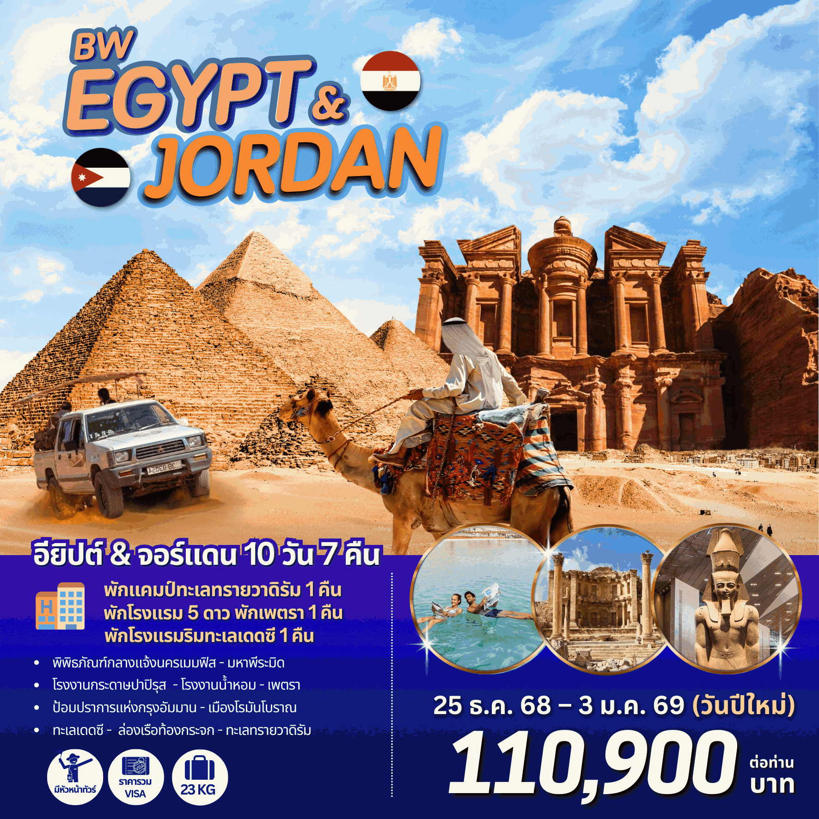

**BW EGYPT & JORDAN 10 Days 7 Nights**

**ทัวร์อียิปต์ & จอร์แดน 10 วัน 7 คืน**

**พักไคโร 3 คืน / อัมมาน 1 คืน / ทะเลแดง 1 คืน /**

**แคมป์ทะเลทรายวาดิรัม 1 คืน / เพตรา 1 คืน**

**อาหารท้องถิ่น / ไทย / จีน / บุฟเฟต์**

**กำหนดการเดินทาง : 25 ธันวาคม 2568 – 3 มกราคม 2569 (วันปีใหม่)**

|  |  |  |  |  |  |
| --- | --- | --- | --- | --- | --- |
| DAY | ITINERARY | **MEAL** | | | **HOTEL** |
| เช้า | กลางวัน | เย็น |
| ****1**** | ****กรุงเทพฯ**** |  |  |  |  |
| ****2**** | ****กรุงเทพฯ - อัมมาน - ไคโร - ซิทาเดล - สุเหร่ามูฮัมหมัด อาลี ปาชา**** |  |  | ★ | **Cairo Radisson Blu Hotel**  **หรือเทียบเท่า (5*) คืนที่ 1** |
| ****3**** | ****ไคโร – กิซ่า - พิพิธภัณฑ์กลางแจ้งนครเมมฟิส - มหาพีระมิด - ซัคคาร่า - ชมสฟิงซ์ - โรงงานกระดาษปาปิรุส – โรงงานน้ำหอม**** | ★ | ★ | ★ | **Cairo Radisson Blu Hotel**  **หรือเทียบเท่า (5*) คืนที่ 2** |
| ****4**** | ****ไคโร – พิพิธภัณฑ์แกรนด์อียิปต์ - ตลาดข่านแอลคาลิลี่**** | ★ | ★ | ★ | **Cairo Radisson Blu Hotel**  **หรือเทียบเท่า (5*) คืนที่ 3** |
| ****5**** | ****ไคโร -อัมมาน - เจอราช – ป้อมปราการแห่งกรุงอัมมาน**** | ★ | ★ | ★ | **Grand Hyatt Ammanหรือเทียบเท่า (5*) คืนที่ 4** |
| ****6**** | อัมมาน - มาดาบา – โบสถ์กรีก ออโธดอกซ์แห่งเซนต์จอร์จ- ภูเขา เนโบ - เดดซี | ★ | ★ | ★ | **Crowne Plaza Jordan Dead Sea Resort & Spa** **หรือเทียบเท่า (5*) คืนที่ 5** |
| ****7**** | เดดซี –อควาบา - ทะเลแดง – ล่องเรือท้องกระจก - ทะเลทรายวาดิรัม – นั่งรถ4WD | ★ | ★ | ★ | **Al Sultana Luxury Camp** **หรือเทียบเท่า คืนที่ 6** |
| ****8**** | ทะเลทรายวาดิรัม - ขี่อูฐ - นครเพตรา | ★ | ★ | ★ | **The Old Village Hotel & Resort** **หรือเทียบเท่า (5*) คืนที่ 7** |
| ****9**** | นครเพตรา - ปราสาทเครัค – อัมมาน - ป้อมปราการอัมมาน- ช้อปปิ้ง | ★ | ★ | ★ |  |
| ****10**** | อัมมาน - กรุงเทพ****ฯ**** |  |  |  |  |

**วันแรก(25 ธ.ค.68) กรุงเทพฯ(สุวรรณภูมิ)**

**21.30 น.** คณะพร้อมกัน ณ **สนามบินสุวรรณภูมิ ชั้น 4 ประตู 8 เคาน์เตอร์ Q สายการบิน Royal Jordanian Airlines** โดยมีเจ้าหน้าที่คอยต้อนรับและอำนวยความสะดวก

**วันที่สอง(26 ธ.ค.68) กรุงเทพฯ – อัมมาน – ไคโร -** **ซิทาเดล - สุเหร่ามูฮัมหมัด อาลี ปาชา**

**01.05 น.** ออกเดินทางสู่ **กรุงอัมมาน ประเทศจอร์แดน โดยเที่ยวบินที่ RJ 183**

**06.50 น.** เดินทางถึง **สนามบินควีนอาเลีย กรุงอัมมาน (Amman) ประเทศจอร์แดน**

**เพื่อแวะเปลี่ยนเครื่อง**

**12.25 น.** ออกเดินทางสู่ **สนามบินกรุงไคโร (CAIRO) กรุงไคโร ประเทศอียิปต์**

**สายการบิน Royal Jordanian Airlines โดยเที่ยวบินที่ RJ 503**

**13.05 น.** เดินทางถึง **สนามบินกรุงไคโร (CAIRO) กรุงไคโร ประเทศอียิปต์**

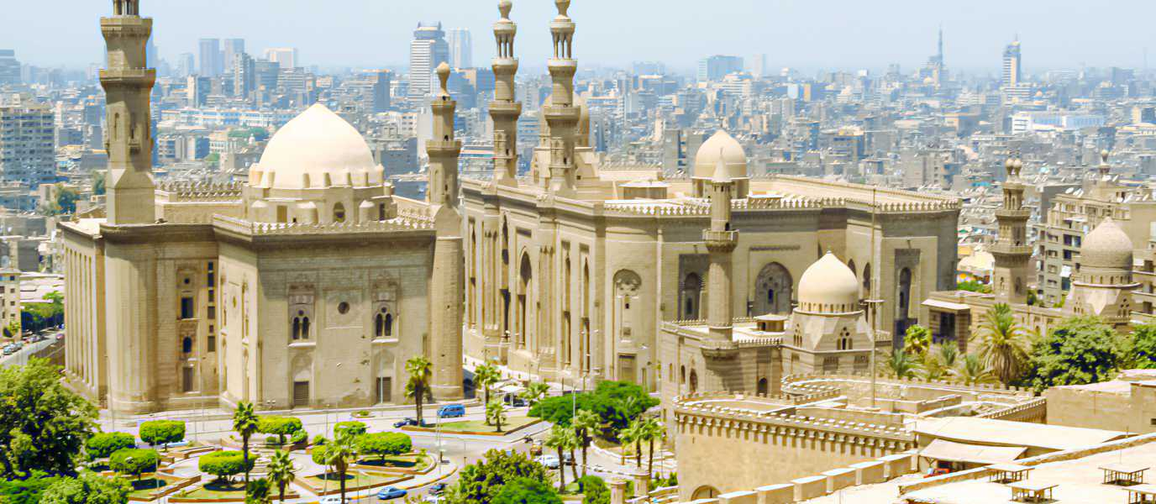

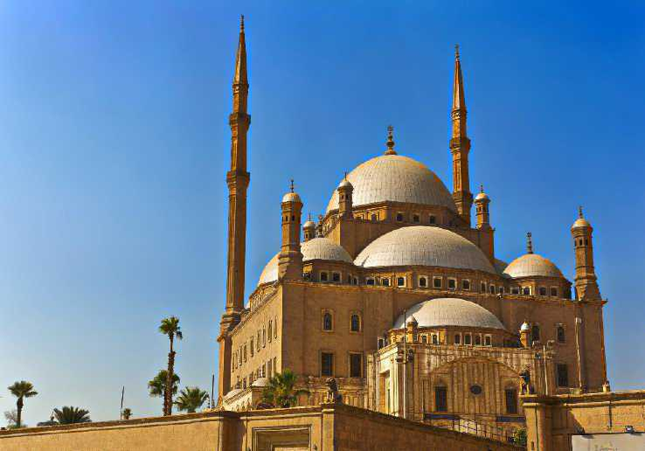นำท่านเข้าสู่ **กรุงไคโร (Cairo)** หรือชื่อเรียกในภาษาอาหรับคือ “กอฮิเราะฮ์” หมายความว่า “ชัยชนะ” ว่ากันว่าไคโรเป็นดินแดนแห่งอารยธรรมและโบราณคดีอันลี้ลับและน่าพิศวง ทั้งยังมีแม่น้ำไนล์ที่ยาวที่สุดในโลกไหลผ่าน ซึ่งในปัจจุบันไคโรได้กลายเป็นเมืองหลวงของอียิปต์ เป็นศูนย์กลางของศาสนาอิสลาม ทั้งยังมีความสำคัญด้านการเมืองและวัฒนธรรมในดินแดนตะวันออกกลาง ปัจจุบันมีประชากรกว่า 20 ล้านคน นำท่านสู่ **สุเหร่ามูฮัมหมัด อาลี ปาชา (The Mohammad Ali Mosque)** สุเหร่าที่ใหญ่และสูงที่สุดในกรุงไคโร ประเทศอียิปต์ เป็นสถานที่ชาวอียิปต์ให้ความเคารพนับถือ และสักการะตลอดเวลา เป็นสุเหร่าที่สร้างจาก หินอลาบาสเตอร์ (Alabaster) โดยสร้างตามแบบจาก Blue Mosque ในเมืองอิลตันบูล ประเทศตุรกี สร้างขึ้นในปี ค.ศ. 1830 และเสร็จเมื่อปี ค.ศ. 1848 เป็นสัญลักษณ์ของกรุงไคโร นำท่านสู่ **ซิทาเดล** ป้อมปราการแห่งสุลต่านซาลาห์ อัล-ดิน อัล-อัยยูบี (ซาลาดิน) เป็นหนึ่งในอนุสรณ์สถานที่โดดเด่นที่สุดในกรุงไคโรยุคอิสลาม และเป็นหนึ่งในป้อมปราการป้องกันที่น่าประทับใจที่สุดตั้งแต่ยุคกลาง ทำเลที่ตั้งอันยุทธศาสตร์บนเนินเขามุกอตตัมทำให้ป้อมปราการแห่งนี้เป็นป้อมปราการที่แข็งแกร่ง และยังคงมอบทัศนียภาพอันงดงามของกรุงไคโรให้มองเห็นได้อย่างชัดเจนเช่นทุกวันนี้

**ค่ำ รับประทานอาหาร ณ ภัตตาคาร (อาหารท้องถิ่น)**

**นำท่านเข้าสู่ที่พัก Cairo Radisson Blu Hotel (5*) หรือเทียบเท่า คืนที่1**

**วันที่สาม(27 ธ.ค.68) ไคโร – กิซ่า - พิพิธภัณฑ์กลางแจ้งนครเมมฟิส - มหาพีระมิด - ซัคคาร่า - ชมสฟิงซ์ – โรงงานกระดาษปาปิรุส – โรงงานน้ำหอม**

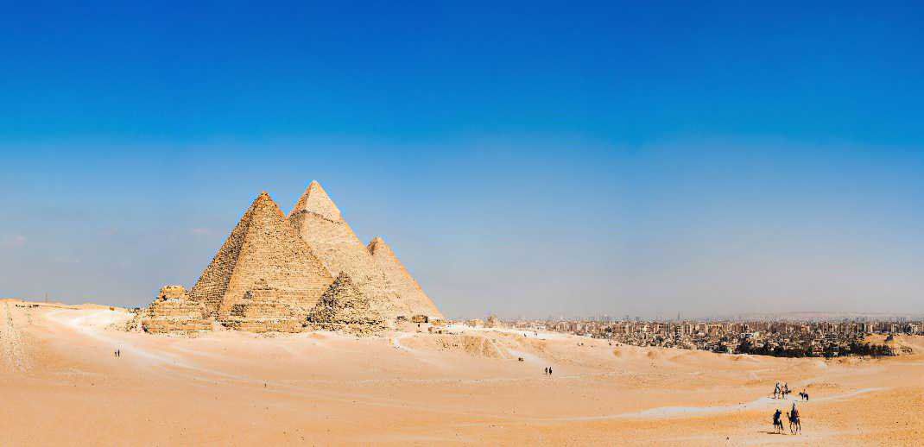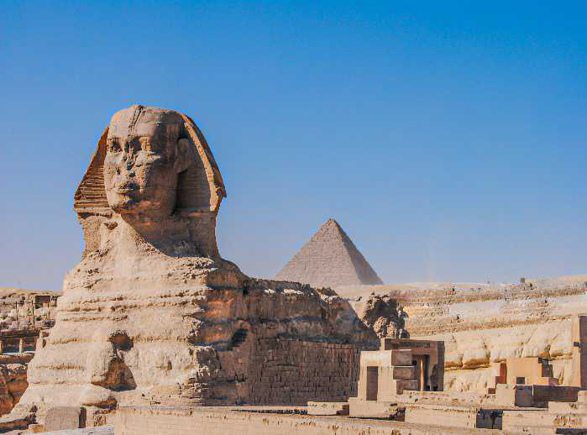**เช้า รับประทานอาหารเช้า ณ ห้องอาหารโรงแรม**

นำท่านเดินทางสู่ **เมืองกีซ่า(Giza)** เพื่อชมยิ่งใหญ่ของ**มหาพีระมิดกีชา (The Great Pyramid of Giza)** อายุกว่า 5,000 ปี ที่ได้รับการยกย่องว่าเป็น 1 ใน 7 สิ่งมหัศจรรย์ของโลกซึ่งเป็นที่บรรจุพระบรมศพของพระศพของกษัตริย์อียิปต์โบราณ หรือฟาโรห์ พี่ระมิดของฟาโรห์ในยุคราชวงศ์ที่ 4 ซึ่งประกอบไปด้วยพีระมิดของฟาโรห์คูฟู (Khufu) คาเฟร (Khafre) และเมนคาอูเร (Menkaure) ซึ่งพีระมิดที่ใหญ่ที่สุดก็คือของฟาโรห์ดูฟู นับอายุจนถึงปัจจุบันก็กว่า 4,500 ปี ถือเป็นพีระมิดที่ยิ่งใหญ่ที่สุดในโลก นำท่าน **ชมสฟิงซ์** ซึ่งแกะสลักจากเนินหินธรรมชาติมีส่วนหัวเป็นพระพักตร์ของฟาโรห์และลำตัวเป็นสิงโต สฟิงซ์ (Sphinx) ซึ่งแกะสลักด้วยหินก้อนใหญ่เป็นรูปสิงโตหมอบ แต่ศีรษะเป็นมนุษย์ส่วนใบหน้านี้เป็น ใบหน้าของพระเจ้าคีเฟรน ซึ่งได้รับการนับถือพระเจ้าแห่งพระอาทิตย์ สฟิงฆ์นี้สูงถึง 18 เมตร ยาว 73 เมตร อิสระให้ท่านเก็บภาพประทับใจ ต่อมานำท่านชม **พิพิธภัณฑ์กลางแจ้งเมมฟิส** ซึ่งจัดแสดงโบราณวัตถุอียิปต์โบราณมากมาย อาทิ รูปปั้น สฟิงซ์ และองค์ประกอบทางสถาปัตยกรรม ภายในจัดแสดงรูปปั้นหินปูนขนาดใหญ่ของรามเสสที่ 2 สฟิงซ์อะลาบาสเตอร์ขนาดยักษ์ และรูปปั้นและโลงศพหินแกรนิตอื่นๆ พิพิธภัณฑ์แห่งนี้เปิดโอกาสให้ผู้เข้าชมได้สัมผัสประวัติศาสตร์และวัฒนธรรมของเมมฟิสโบราณ ซึ่งเคยเป็นเมืองหลวงของอียิปต์มาหลายราชวงศ์

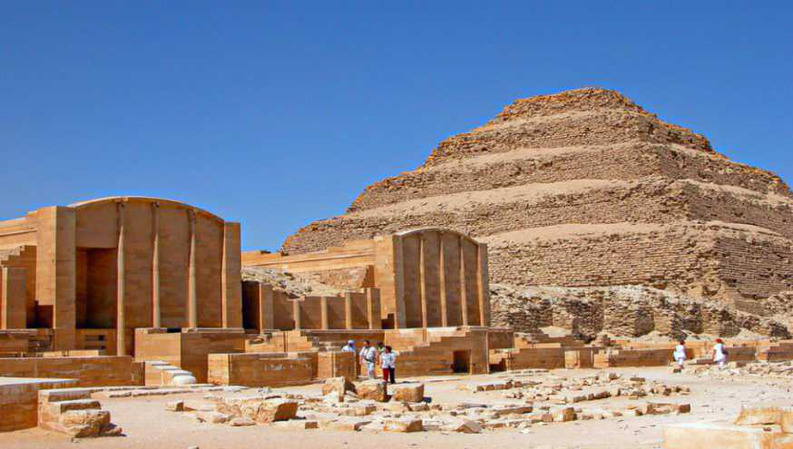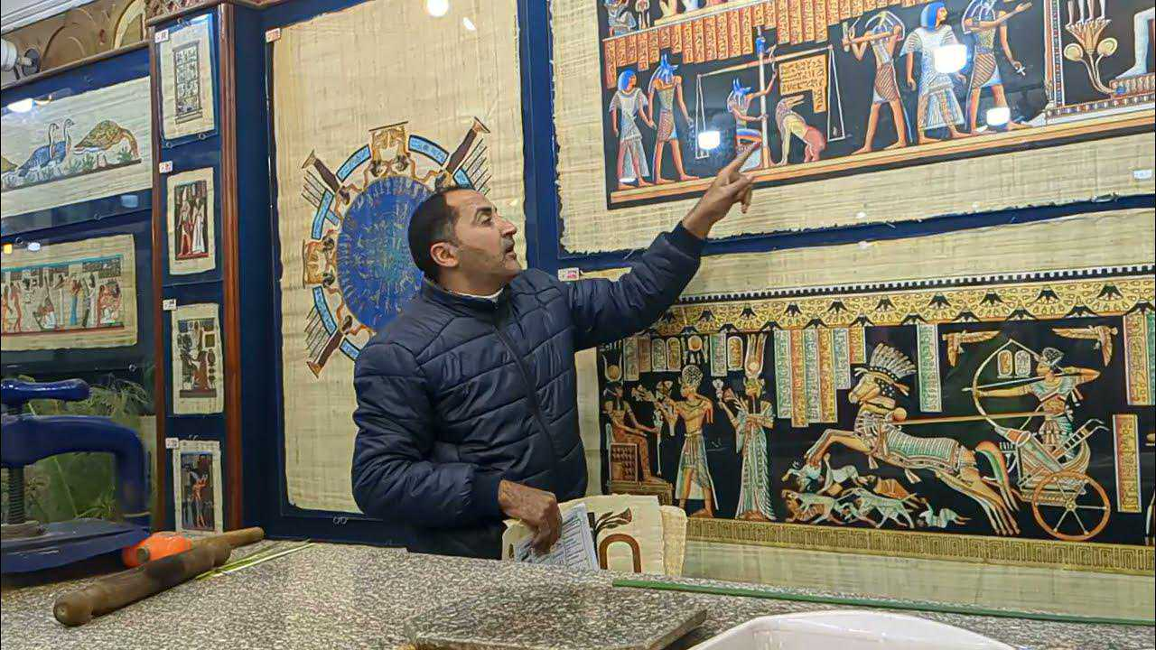**เที่ยง รับประทานอาหาร ณ ภัตตาคาร (อาหารท้องถิ่น)**

นำท่านแวะชม **ศูนย์กลางการทำกระดาษปาปีรุส** ซึ่งเป็นกระดาษชนิดแรกของโลกทำจากต้นกก (Papyrus) ใช้บันทึกข้อความสรรเสริญเทพเจ้าและเหตุการณ์สำคัญต่างๆ นักประวัติศาสตร์เชื่อว่า มีการใช้กระดาษที่ทำจากปาปิรุสมาตั้งแต่ปฐมราชวงศ์ของอียิปต์ หรือราวๆ 3,000 ปีก่อนคริสตกาล จากนั้นนําท่าน ชม**โรงงานผลิตหัวน้ําหอม** ซึ่งสืบทอดมาตั้งแต่สมัย พระนางคลีโอพัตรา และที่นี้ยังเป็นศูนย์กลางแหล่งผลิตหัวน้ําหอมขนาดใหญ่ให้กับยี่ห้อแบรนด์เนมดัง ๆหลายยี่ห้อ หลังจากนั้นนำท่านสู่ **เมืองซัคคาร่า (Saqqara)** เพื่อนำท่านชม **พีระมิดขั้นบันได (Step Pyramid)** สิ่งก่อสร้างขนาดใหญ่ใช้เป็นสถานที่ฝังพระศพของฟาโรห์ซอเซอร์ (Djoser or Zoser) และได้ใช้เป็นต้นแบบของพีระมิดสามเหลี่ยมในยุคต่อมา เช่น มหาพีระมิดแห่งกีซ่า ท่ามกลางทะเลทรายอันกว้างใหญ่นี้เต็มไปด้วยพีระมิด สุสาน ของฟาโรห์ ชนชั้นสูง และเหล่าเสนาบดี ฟาโรห์ซอเซอร์เป็นฟาโรห์แห่งราชวงศ์ที่ 3 พีระมิดแห่งนี้จึงมีอายุกว่า 4,600 ปี ถือว่าเป็นพีระมิดที่เก่าแก่ที่สุด

**ค่ำ รับประทานอาหาร ณ ภัตตาคาร (อาหารไทย)**

**นำท่านเข้าสู่ที่พัก Cairo Radisson Blu Hotel (5*) หรือเทียบเท่า คืนที่2**

**วันที่สี่(28 ธ.ค.68) ไคโร – พิพิธภัณฑ์แกรนด์อียิปต์ - ตลาดข่านแอลคาลิลี่**

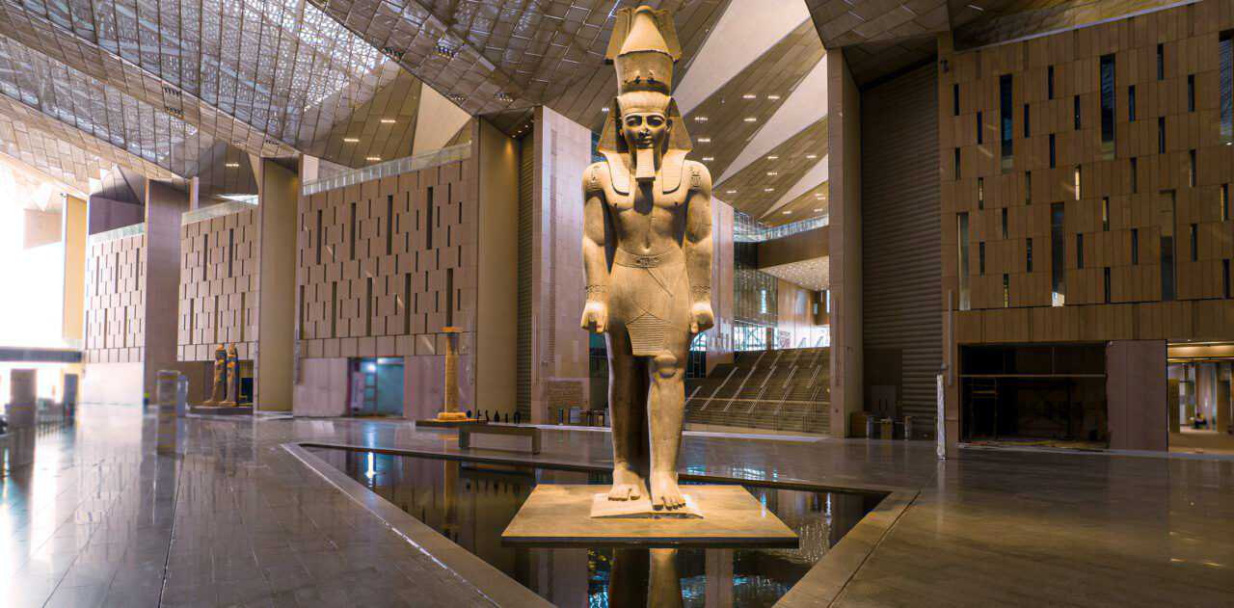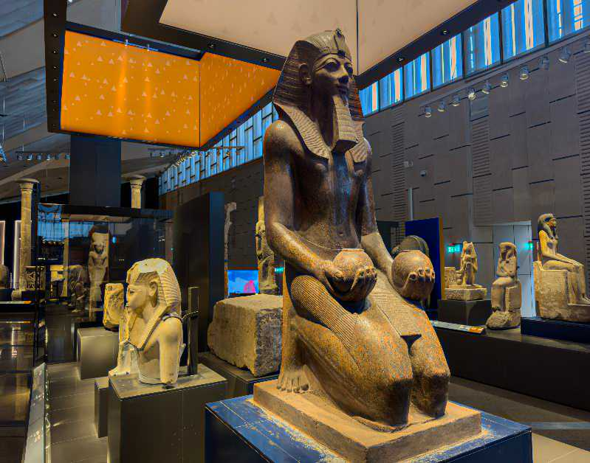**เช้า รับประทานอาหารเช้า ณ ห้องอาหารโรงแรม**

นำท่านเข้าชม **พิพิธภัณฑ์อียิปต์อันยิ่งใหญ่ ( GEM)** ซื่งเป็นพิพิธภัณฑ์โบราณคดีและพิพิธภัณฑ์แห่งชาติในประเทศอียิปต์ เป็นพิพิธภัณฑ์ที่ใหญ่ที่สุดในโลกสำหรับอารยธรรมเดี่ยวและอารยธรรมอียิปต์ พิพิธภัณฑ์แห่งนี้เป็นที่เก็บรวบรวมโบราณวัตถุอียิปต์อันล้ำค่าที่สุดเท่าที่เคยมีมาจากอารยธรรมอียิปต์ในยุคต่างๆ ตั้งแต่ยุคก่อนราชวงศ์จนถึงอียิปต์คอปติก โดยมีโบราณวัตถุจากอารยธรรมอียิปต์โบราณประมาณ 100,000 ชิ้น รวมถึงคอลเล็กชันของกษัตริย์ทุตอังค์อามุน ครบชุด 5,398 ชิ้นรวมกันอยู่ในที่เดียว และชิ้นหายากที่ได้รับการบูรณะและจัดแสดงเป็นครั้งแรก พิพิธภัณฑ์ครอบคลุมพื้นที่รวม 500,000 ตารางเมตรนอกจากนี้ยังมีห้องจัดแสดงนิทรรศการถาวร นิทรรศการชั่วคราว นิทรรศการพิเศษ พิพิธภัณฑ์สำหรับเด็ก และจอภาพเสมือนจริงและขนาดใหญ่

**กลางวัน รับประทานอาหาร ณ ภัตตาคาร (อาหารจีน)**

นำท่านเดินทางสู่ **ตลาดข่านแอลคาลิลี่ (KHAN EL KHALILI)** ซึ่งที่นี่มีร้านค้าจำนวนมากจำหน่ายจิวเวลรี่,

ของที่ระลึก,เครื่องเทศ,เสื้อผ้า เยอะแยะมากมาย เดินช็อปปิ้งกันสนุกมากครับที่นี่ มาถึงวันสุดท้าย แล้วก็อยากให้เป็นเวลาของทุกท่านอิสระให้เต็มที่ ซื้อของฝาก หรือจะหาร้านเก๋ๆนั่งทอดอารมณ์มองผู้คนตมอัธยาศัย

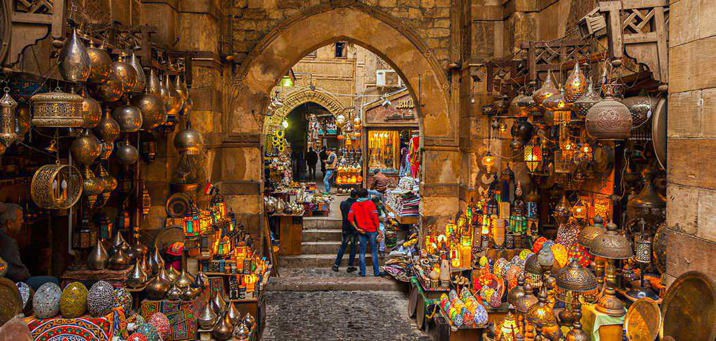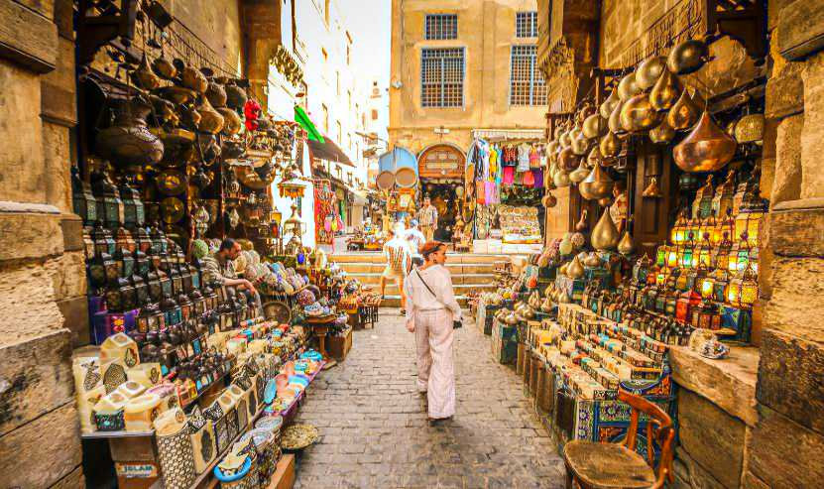

**ค่ำ รับประทานอาหาร ณ ภัตตาคาร (อาหารท้องถิ่น)**

**นำท่านเข้าสู่ที่พัก Cairo Radisson Blu Hotel (5*) หรือเทียบเท่า คืนที่3**

**วันที่ห้า(29 ธ.ค.68) ไคโร - อัมมาน - เจอราช – ป้อมปราการแห่งกรุงอัมมาน**

**เช้า รับประทานอาหารเช้าแบบกล่อง**

**08.40 น.** ออกเดินทางสู่ **กรุงอัมมาน ประเทศจอร์แดน โดยเที่ยวบินที่ RJ 502**

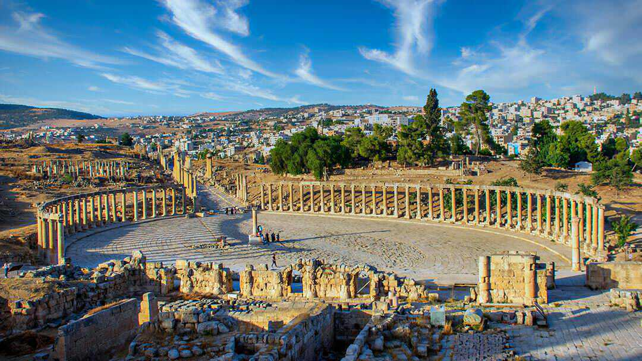**11.10 น.** เดินทางถึง **สนามบินควีนอาเลีย (QUEEN ALIA) กรุงอัมมาน (Amman)ประเทศจอร์แดน** หรือ ราชอาณาจักรฮัชไมต์จอร์แดนศูนย์กลางแห่งตะวันออกกลางที่มีการผสมผสานความเก่าแก่เข้ากับยุคสมัยปัจจุบัน เมื่อถึงแล้วนำท่านผ่านพิธีตรวจคนเข้าเมือง รับกระเป๋าและศุลกากร

นำท่านเดินทางสู่ **เมืองเจอราช(Jerash)**ซึ่งได้ชื่อว่าเป็น**“เมืองโรมันโบราณ”(The Roman city of Jerash)**หรือเป็นที่รู้จักกันในนามว่า “เมืองพันเสา” และ “ปอมเปอีแห่งตะวันออก” ในอดีตเมืองเจราชเป็น 1 ใน 10 เมืองในอาณาจักรของโรมันอดีตที่ผ่านมาได้เจอแผ่นดินไหวหลายครั้ง กระทั่งแผ่นดินไหวครั้งใหญ่ทำให้เมืองถล่มอย่างราบคาบ จนกลายเป็นเมืองที่ถูกลืมไปเป็นพันปีจนถูกทิ้งร้าง รัฐบาลจอร์แดนได้กลับมาฟื้นฟูบูรณะนครโรมันแห่งนี้ให้กลับมามีชีวิตชีวาอีกครั้ง

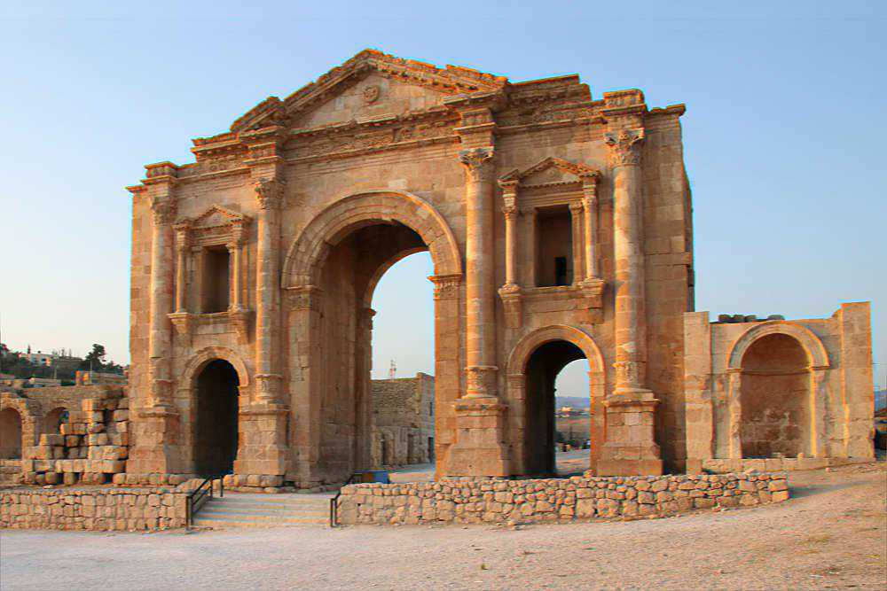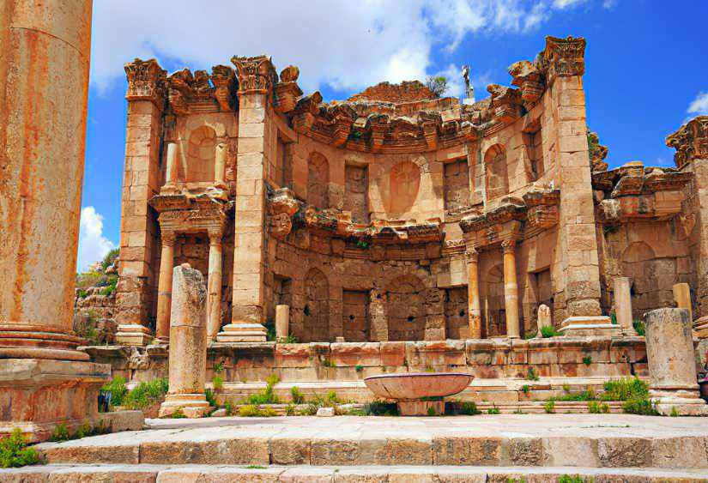นำท่านชม **โอวัลพลาซ่า** สถานที่ชุมนุม พบปะ สังสรรค์ของชาวเมือง, วิหารเทพซีอุสฯลฯโรงละครทางทิศใต้ (สร้างในราวปี ค.ศ. 90-92) จุผู้ชมได้ถึง 3,000 คน ชั้นในนำท่านเดินเข้าสู่ **ถนนคาร์โด หรือ ถนนโคลอนเนด** ถนนสายหลักที่ใช้เข้า-ออกเมืองแห่งนี้บนถนนนั้นยังมีริ้วรอยทางของล้อรถม้า,ฝาท่อระบายน้ำ,ซุ้มโคมไฟ,บ่อน้ำดื่มของม้า **ชมน้ำพุใจกลางเมือง(NYMPHAEUM)**สร้างในราวปี ค.ศ.191 เพื่ออุทิศแด่เทพธิดาแห่งขุนเขา ซึ่งเป็นที่นับถือของชาวเมืองแห่งนี้ มีที่พ่นน้ำเป็นรูปหัวสิงโตทั้งเจ็ด และตกแต่งด้วยเทพต่างๆ ประจำซุ้มด้านบนของน้ำพุฯลฯ

**เที่ยง รับประทานอาหาร ณ ภัตตาคาร (อาหารท้องถิ่น)**

นำท่านเดินทางสู่กลับสู่ **เมืองอัมมาน(Amman)** ในอดีตสมัยยุคการปกครองของจักรวรรดิโรมันเมืองอัมมานเคยมีชื่อว่า **“ฟิลาเดลเฟีย”**และปัจจุบันจึงกลายเป็นเมืองหลวงของประเทศจอร์แดน

**นำท่านเข้าสู่ที่พัก Grand Hyatt Amman (5*) หรือเทียบเท่า คืนที่4**

**ค่ำ รับประทานอาหาร ณ ห้องอาหารโรงแรม**

**วันที่หก(30 ธ.ค.68) อัมมาน - มาดาบา – โบสถ์กรีก ออโธดอกซ์แห่งเซนต์จอร์จ- ภูเขา เนโบ - เดดซี**

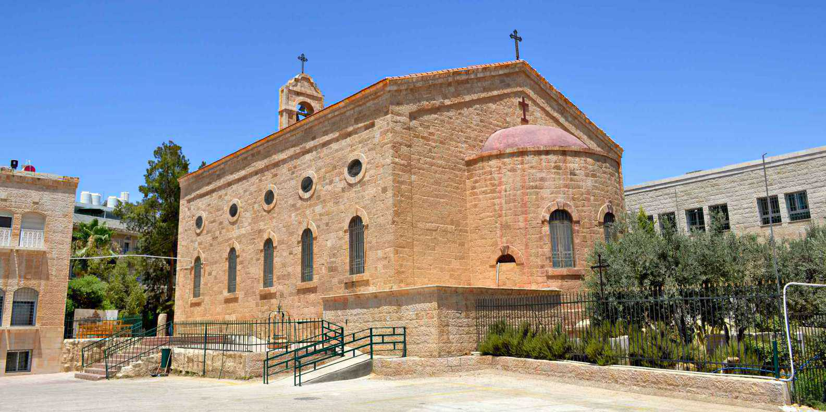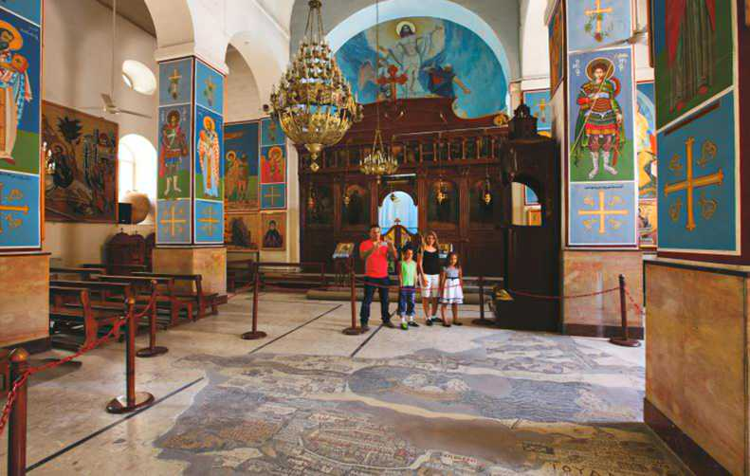**เช้า รับประทานอาหารเช้า ณ ห้องอาหารโรงแรม**

นำท่านเดินทางสู่ **เมืองมาดาบา (Madaba)**อดีตเส้นทางสำคัญสมัยโรมัน ดินแดนอันศักดิ์สิทธิ์แห่งเยรูซาเล็ม และเมืองแห่งเรื่องราวของโมเสสที่สำคัญทางหน้าประวัติศาสตร์ของศาสนายูดา, คริสต์ และอิสลาม ยังเป็นศูนย์กลางที่ขึ้นชื่อเรื่องการทำโมเสก เป็นศิลปะการตกแต่งด้วยชิ้นแก้ว, หิน, หรือกระเบื้องชิ้นเล็กๆ ซึ่งใช้ในการตกแต่งมหาวิหาร หรือในปัจจุบันใช้ประยุกต์ในการตกแต่งบ้านเรือนหรือ เมืองแห่งโมเสก เมื่อถึงแล้วนำท่านชม **โบสถ์กรีก-ออโธดอกซ์แห่งเซนต์จอร์จ (St George's Greek Orthodox Church)**ถูกสร้างในราวปี ค.ศ. 600 ยุคของไบแซนไทน์ ชมภาพแผนที่ดินแดนศักดิสิทธิ์แห่งเยรูซาเลม ตกแต่งโดยโมเสกสีต่างๆ ประมาณ 2.3 ล้านชิ้นแสดงถึงพื้นที่ดินแดนศักดิ์สิทธิ์ต่างๆ ในแถบรอบทะเลเมดิเตอร์เรเนียน, เยรูซาเลม, แม่น้ำจอร์แดน, ทะเลเดดซี, เขาไซนาย, อียิปต์ ฯลฯ ต่อมานำท่านเดินทางสู่ **ภูเขาเนโบ (MOUNT NEBO)**มีความสูง 817 เมตร จากระดับน้ำทะเล เชื่อกันว่าเป็นสถานที่ฝังศพของโมเสส ผู้นำชาวยิวส์ที่เดินทางจากอิยิปต์มายังเยรูซาเลม และเป็นสถานที่ศักดิ์สิทธิ์ที่สุดแห่งหนึ่งของจอร์แดน ที่แห่งนี้เป็นสถานที่สุดท้ายของโมเสส ก่อนจะชี้ทางให้ผู้สืบทอดนำพาผู้คนไปยังดินแดนพันธสัญญา ในประเทศอิสราเอลปัจจุบัน เมื่อยืนอยู่บนยอดเขาจะมองไปเห็นดินแดนแห่งพันธะสัญญา THE PROMISED LAND ที่โมเสสเคยเห็นบนยอดเขานี้ และเป็นที่จาริกแสวงบุญของชาวคริสต์มาแต่โบราณ และโบสถ์บนยอดเขาได้ถูกสร้างขึ้นในปลายศตวรรษที่สี่เพื่อเป็นการบ่งชี้จุดที่คาดว่าโมเสสเสียชีวิต MOUNT NEBO ยังเคยเป็นสถานที่มาเยือนของสันตะปาปา ของศาสนาคริสต์ โดยสันตะปาปาจอห์นปอลที่ 2 ได้มาแวะพำนักที่นี่ ระหว่างการเดินทางไปเยือนดินแดนศักดิ์สิทธิ์ และได้ปลูกต้นมะกอก สัญญลักษณ์ของสันติภาพไว้ข้างๆ โบสถ์ไบแซนไทน์ด้วย ชมพิพิธภัณฑ์ขนาดย่อม ภายในเก็บสิ่งของต่าง ๆ ที่ขุดพบภายในบริเวณนี้ พร้อมทั้งมีภาพถ่ายต่าง ๆ ภาพถ่ายที่ สำคัญคือภาพที่โป๊บ จอห์น ปอลที่ 2 เสด็จมาแสวงบุญที่นี่และได้ประกาศให้เป็นดินแดนศักดิ์สิทธิ์ ในปี ค.ศ. 2000 นำท่าน**ชมอนุสรณ์ไม้เท้าศักดิ์สิทธิ์แห่งโมเสส** ออกแบบเป็นลักษณะเป็นไม้เท้าในรูปแบบไม้กางเขน โดยอุทิศเป็น สัญลักษณ์ของโมเสส และพระเยซู เชิญถ่ายรูป ณ จุดชมวิว โดยในวันที่ท้องฟ้าแจ่มใส ท่านสามารถมองเห็น 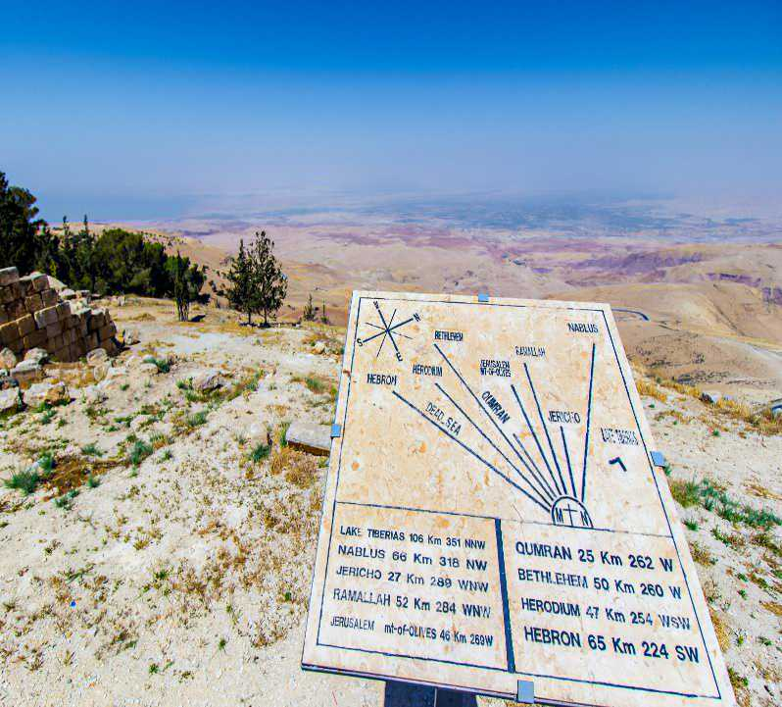แม่น้ำ จอร์แดน, ทะเลเดดซี, เมืองเจอริโก และประเทศอิสราเอล ได้จากจุดนี้อย่างชัดเจน

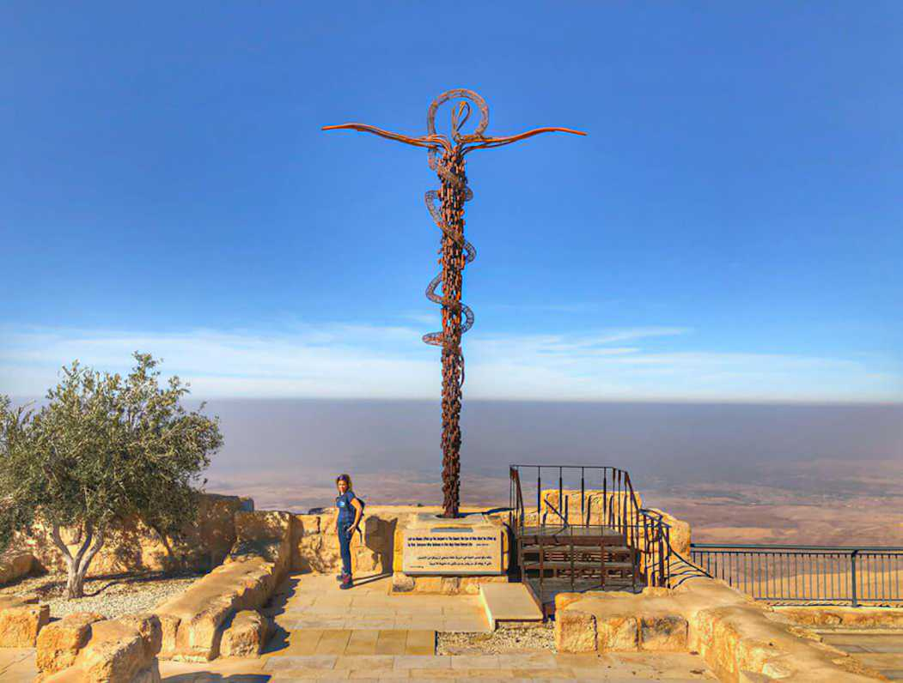

**เที่ยง รับประทานอาหาร ณ ภัตตาคาร (อาหารท้องถิ่น)**

นำท่านเดินทางสู่ **ทะเลเดดซี (DEAD SEA)** เป็นทะเลสาบน้ำเค็มที่ต่ำที่สุดในโลก โดยอยู่ต่ำจากระดับน้ำทะเลกว่า 400 เมตร และ จุดที่ลึกที่สุดของทะเล Dead Sea ลึกถึง 400 เมตร ในน้ำมีส่วนผสมของโซเดียมและแมกนีเซียม ทำปฏิกิริยากับน้ำพุร้อนที่อยู่ด้านล่างทะเลสาบ โดยมีความเค็ม มากกว่าทะเลอื่นถึง 4 เท่า มีความยาว 76 กิโลเมตร กว้างถึง 18 กิโลเมตร นับเป็นพื้นที่ที่อยู่ต่ำกว่าระดับน้ำทะเลมากที่สุดในโลก น้ำในทะเลเดดซีมีความหนาแน่นมากมีเกลือละลายในน้ำถึง 30% จึงทำให้วัตถุลอยเหนือน้ำ แม้แต่คนว่ายน้ำไม่เป็นก็ลอยตัวได้ในเดดซีและถูกบันทึกลงในหนังสือ กินเนสส์ ว่า เป็นจุดที่ต่ำที่สุดในโลก ประเทศอิสราเอล ประเทศจอร์แดน ซึ่งน้ำจากทะเลสาบก็ถูกนำมาใช้เป็นเป็นผลิตภัณฑ์ความงามต่างๆ รวมไปถึงเคมีภัณฑ์

**นำท่านเข้าสู่ที่พัก Crowne Plaza Jordan - Dead Sea Resort & Spa (5*) หรือเทียบเท่า คืนที่5**

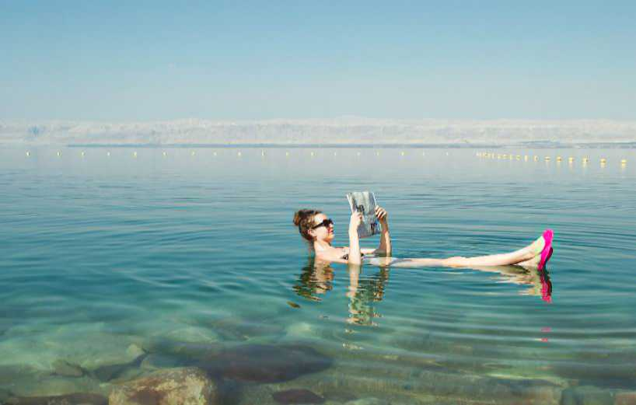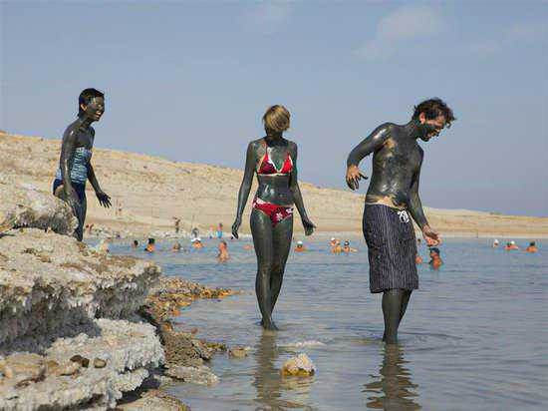**ให้ท่านได้พักผ่อนตามอัธยาศัยหรือผ่อนคลายกับการแช่น้ำในทะเลเดดซี**

ลองสัมผัสการลอยน้ำในทะเลเดดซี เพื่อเป็นการพิสูจน์ว่าทะเลที่มีความเค็มที่สุดในโลกแห่งนี้สามารถลอยตัวได้โดยที่ไม่จมจริงหรือไม่? และยังช่วยบำรุงผิวพรรณ

**ค่ำ รับประทานอาหาร ณ ห้องอาหารโรงแรม (อาหารบุฟเฟต์)**

**วันที่เจ็ด(31 ธ.ค.68) เดดซี –อควาบา- ทะเลแดง – ล่องเรือท้องกระจก - ทะเลทรายวาดิรัม – นั่งรถ4WD**

**เช้า รับประทานอาหารเช้า ณ ห้องอาหารโรงแรม**

นำท่านเดินทางสู่เมือง **เมืองอคาบา(Aqaba)** เมืองท่าและเมืองท่องเที่ยวตากอากาศที่สำคัญของประเทศจอร์แดน และที่สำคัญเป็นเมืองท่าที่เป็นทางออกสู่ทะแลแดงของจอร์แดน

ต่อมานำท่าน **ล่องเรือท้องกระจก (GLASS BOAT)** แล่นในทะเลแดง ทะเลที่มีน่านน้ำครอบคลุมถึง 4 ประเทศ คือ ประเทศจอร์แดน, อิสราเอล, อิยิปต์ และ ซาอุดิอาระเบีย ชมความใสของน้ำทะเล, ปะการัง, ปลาทะเลหลากชนิด ฯลฯ

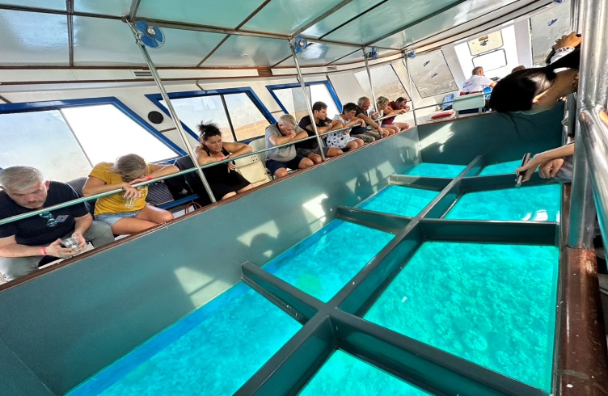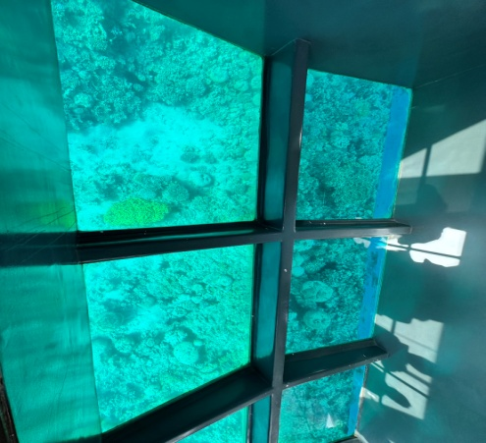

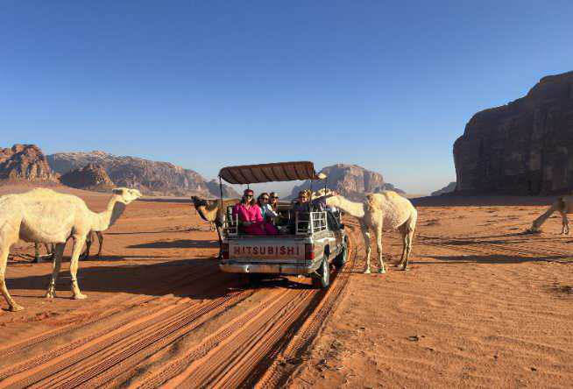**เที่ยง รับประทานอาหาร ณ ภัตตาคาร (อาหารท้องถิ่น)**

นำท่านเดินทางสู่ **ทะเลทรายวาดิรัม** ทะเลทรายแห่งนี้ในอดีตเป็นเส้นทางคาราวานจากประเทศ ซาอุฯ เดินทางไปยังประเทศซีเรียและปาเสลไตน์ ในศึกสงครามอาหรับรีโวลท์ระหว่างปี ค.ศ. 1916-1918 ทะเลทราย แห่งนี้ได้ถูกใช้เป็นฐานบัญชาการในการรบของนายทหารชาวอังกฤษ ทีอี ลอว์เรนซ์ และเจ้าชาย ไฟซาล ผู้นำแห่งชาวอาหรับร่วมรบกันขับไล่พวกออตโตมันที่เข้ามารุกรานเพื่อครอบครองดินแดน และต่อมาเป็นสถานที่จริงในการถ่ายทำภาพยนต์ฮอลลีวูดหลายเรื่อง หลังจากนั้น **นำท่านนั่งรถ 4 WD** รับบรรยากาศท้องทะเลทรายวาดิรัมที่ถูกกล่าวขานว่าสวยงามที่สุดของโลกแห่งหนี่ง ด้วยเม็ดทรายละเอียดสีส้มอมแดงอันเงียบสงบที่กว้างใหญ่ไพศาล นำท่านท่องทะเลทรายต่อไปยังภูเขาคาซารี ชมภาพเขียนแกะสลักก่อน ประวัติศาสตร์ ที่เป็นภาพแกะสลักของชาวนาบาเทียนที่แสดงถึงเรื่องราวในชีวิตประจำวันต่างๆ และรูปภาพต่าง ๆ ผ่านชมเต้นท์ชาวเบดูอินที่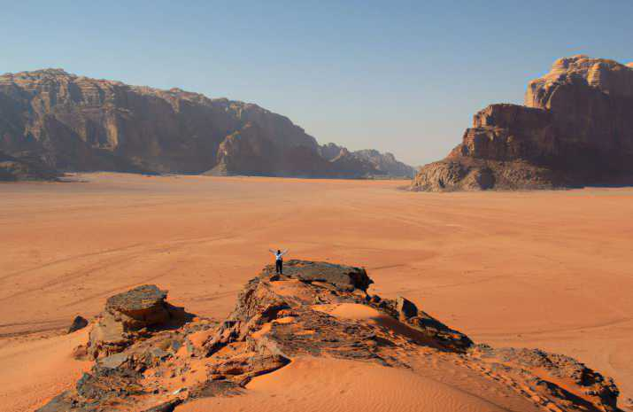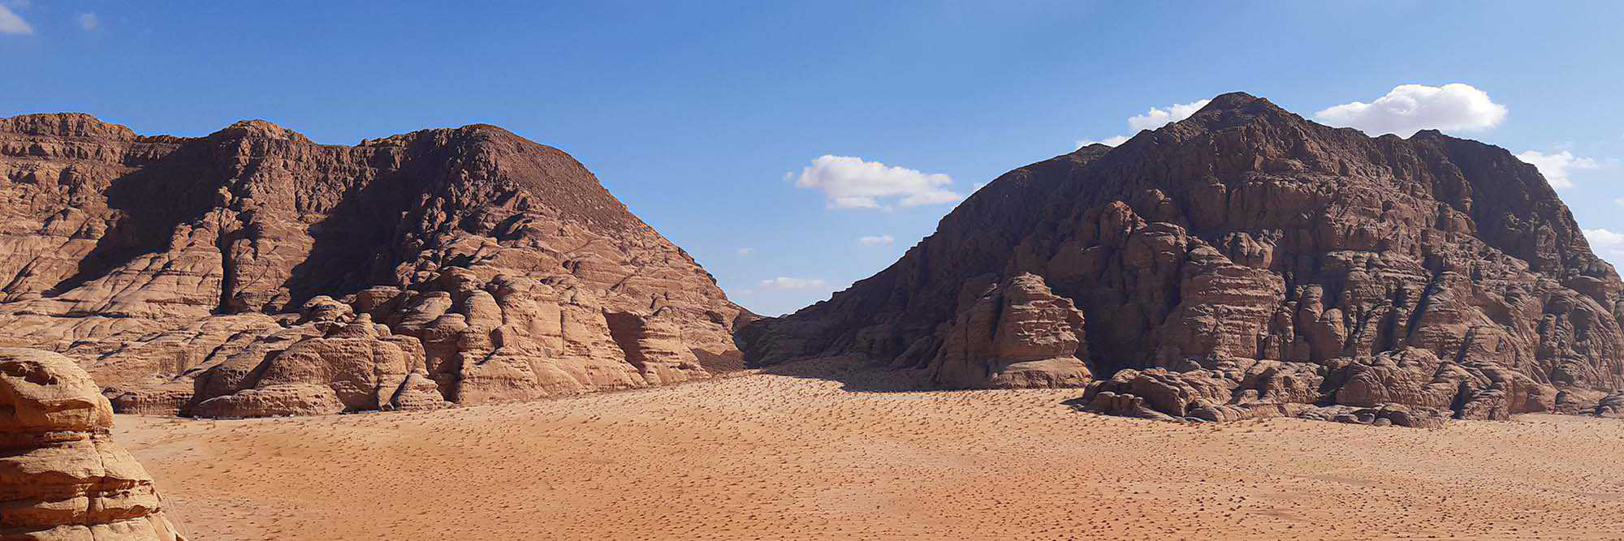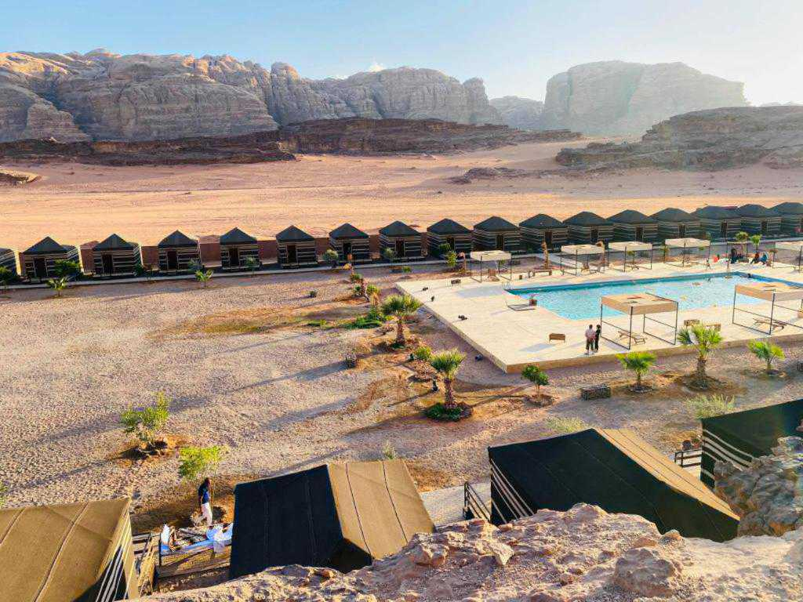อาศัยอยู่ในทะเลทราย เลี้ยงแพะเป็นอาชีพ

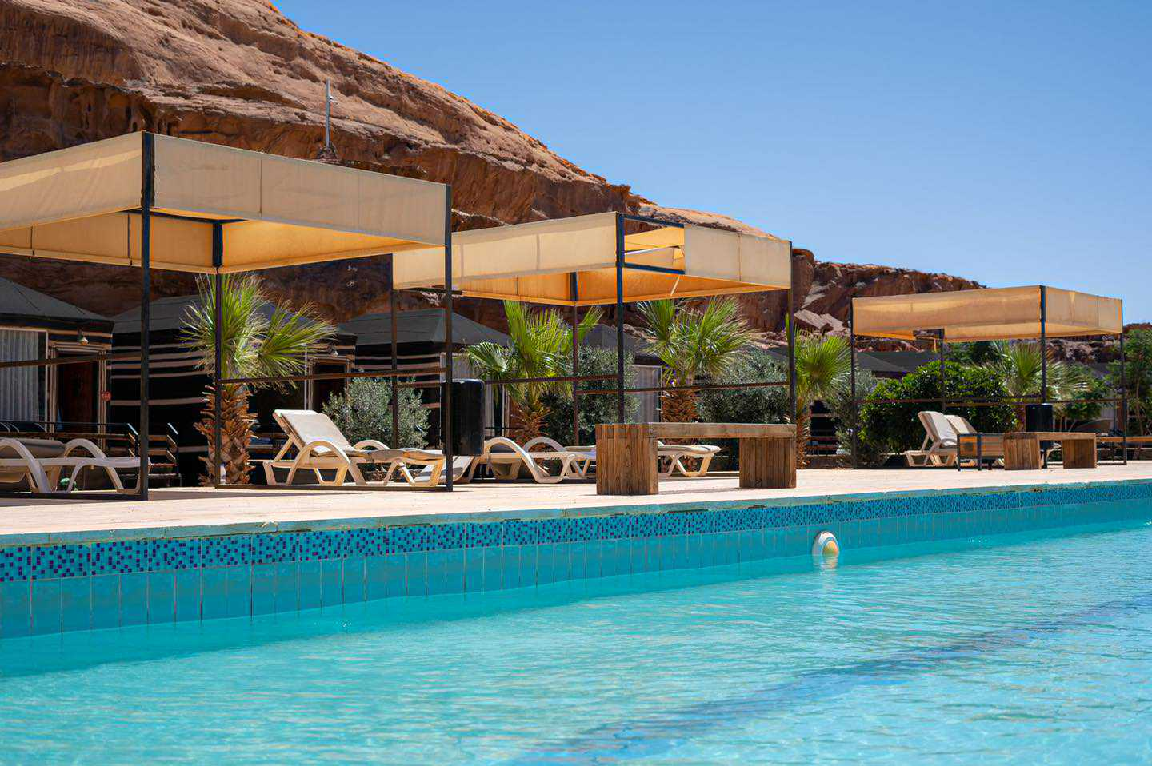**ค่ำ รับประทานอาหาร ณ ห้องอาหารในแคมป์ (อาหารบุฟเฟต์)**

**นำท่านเข้าสู่ที่พัก Al Sultana Luxury Camp หรือเทียบเท่า คืนที่6**

**วันที่แปด (1 ม.ค.69) ทะเลทรายวาดิรัม - นครเพตรา**

**เช้า รับประทานอาหารเช้าในแคมป์**

**นำท่านขี่อูฐเพื่อชมความสวยงามยามเช้าในทะเลทรายวาดิรัม**

หลังจากนั้นนำท่านเดินทางสู่ **มหานครเพตรา(Petra)**ได้รับสมญานามว่า“นครศิลาสีกุหลาบ The Road City”ที่ได้รับสมญานามนี้เนื่องจากอาคารบ้านเรือนนั้นแกะสลักบนหินที่มีสีส้มและแดงคำว่าเพตรานั้นในภาษากรีกมีความหมายว่า “หิน”มหานครหินสีกุหลาบแกะสลักโบราณที่ซ่อนตัวอย่างลึกลับใน**หุบเขาวาดี มูซา (Wadi Musa)**หรือหุบเขาแห่งโมเสส มีประวัติศาสตร์ยาวนานหลายพันปี ตั้งอยู่ระหว่างทะเลสาบเดดซีกับทะเลอัคบาในประเทศจอร์แดน

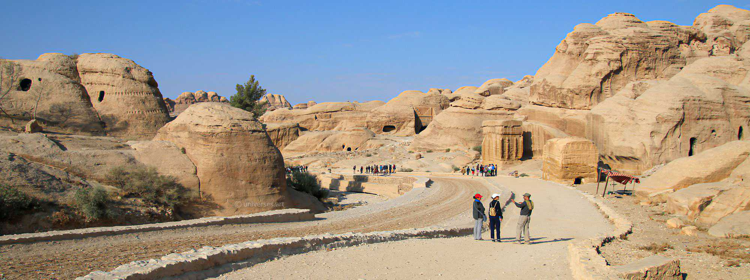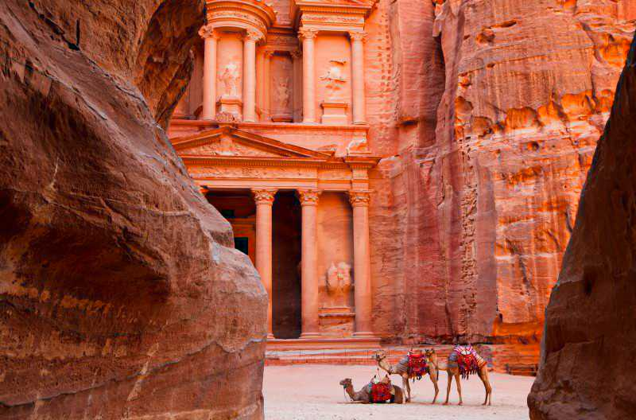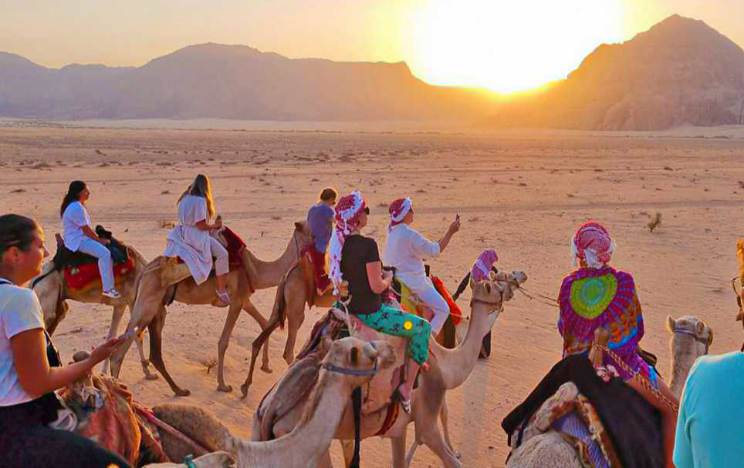**เที่ยง รับประทานอาหาร ณ ภัตตาคาร (อาหารท้องถิ่น)**

นำท่านเข้าชม **นครเพตรา (Petra)**สัมผัส1 ใน 7 สิ่งมหัศจรรย์ของโลกอันน่าอัศจรรย์นอกจากจะขนานนามว่า “นครศิลาสีกุหลาบ The Rose City”ยังมีอีกฉายาว่า “นครที่สูญหายไป The Lost City” ชมความสวยงามดั่งมนต์สะกดที่ซ่อนตัวลึกลับอยู่ในหุบเขาวาดิมูซา ในอดีตนครเพตราคือนครแห่งการค้าขายที่มีขนาดใหญ่เป็นเมืองที่สร้างขึ้นมาตั้งแต่สมัยไบแซนไทน์ ก่อนคริสตกาลถึง 400ปี โดยพวกบานาเทียน และถูกทิ้งล้างมานานกว่า 700 ปีจึงถูกค้นพบโดยนักสำรวจชาวสวิสเซอร์แลนด์นายโจฮันน์ ลุดวิก เบิร์กฮาดท์ในปี ค.ศ.1812ต่อมาในปี ค.ศ.1985 นครเพตราจึงได้รับการจดทะเบียนเป็นมรดกโลกจากองค์การยูเนสโก้ และเคยใช้เป็นที่ถ่ายทำภาพยนตร์ชื่อดัง เรื่องอินเดียนน่า โจนส์ (Indiana Jones) ภาคที่ 3 ขุมทรัพย์สุดขอบฟ้า”,Transformers: Revenge of the Fallen, The Mummy Returns ฯลฯและยังได้รับการคัดเลือกจากนิตยสาร Smithsonianให้เป็น “1ใน 28สถานที่ต้องไปเยือนก่อนตาย” อีกด้วย ที่นี่ได้รับการประกาศให้เป็นมรดกโลกจากองค์การยูเนสโกให้เป็น 1 ใน 7 สิ่งมหัศจรรย์ของโลก

**ท่านใดต้องการสัมผัสการขี่ม้าเข้าเมืองเพตรา (ประมาณ 10นาที) (ไม่รวมค่าทิปม้า)**

(หมายเหตุ ท่านใดที่ต้องการทำ Option Tour เช่น ขี่ลา นั่งรถม้า กรุณาติดต่อสอบถามหัวหน้าทัวร์)

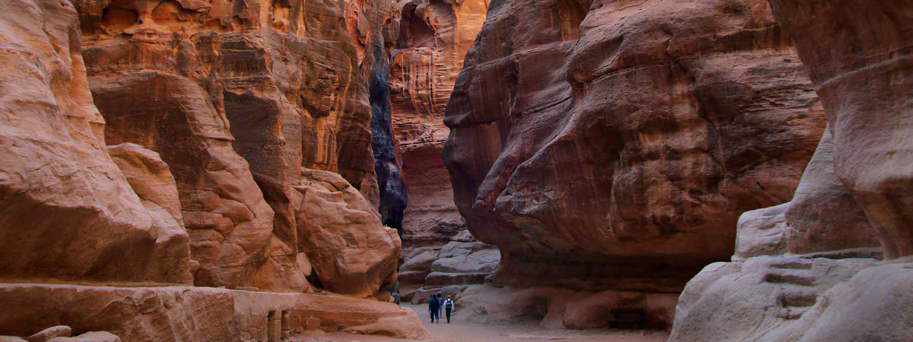นำท่านเดินทางเข้าสู่ **The Siq** ซึ่งเป็นทางเข้าสู่นครเพตราโดยการเดินเท้าเข้าสู่ด้านใน เพื่อไปยังจุดหมายปลายทางที่ The Treasury **(ระยะทางประมาณ 1,200 เมตร)** ระหว่างทางเดินใน The Siq จะได้พบเห็นความมหัศจรรย์ทางธรรมชาติที่เกิดขึ้นจากการกัดเซาะของน้ำทะเล และ ลมที่หอบเมล็ดทรายเม็ดเล็กๆ ที่กัดกร่อนเป็นเวลานานนับหมื่นๆ ปี จนกลายเป็นตรอกเขาที่มีความสูงตั้งแต่ 100-200 เมตรโดยประมาณ นอกจากนั้นสิ่งที่จะพบเห็นได้อีกระหว่างการเดินใน The Siq ก็คือรูปสลักของเทพเจ้าท้องถิ่นที่ชาวนาบาเทียนนับถือ ไปจนถึงรูปสลักของกองคาราวานที่กำลังเดินทางเข้าไปยังเมืองเพตรา ท่อน้ำดินเผา และ รางส่งน้ำที่ชาวนาบาเทียนสร้างขึ้นเพื่อส่งน้ำเข้าไปยังตัวเมือง เป็นต้น

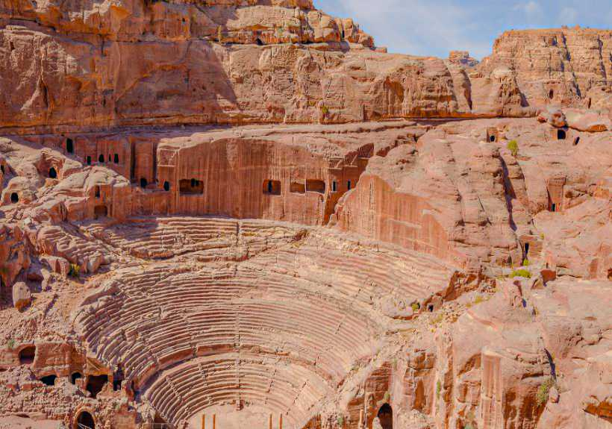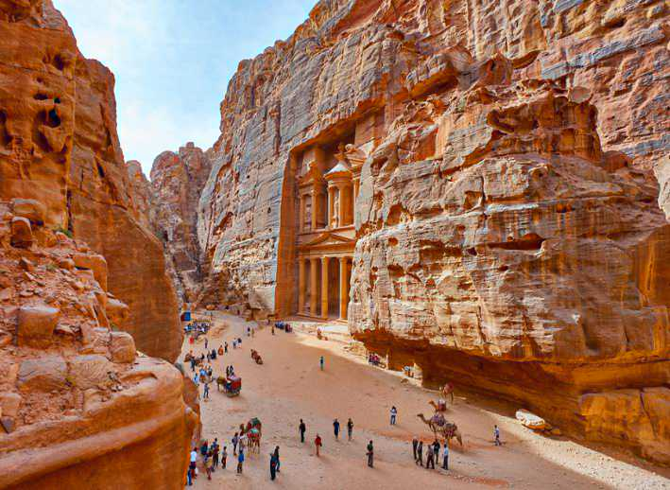นำท่านชม **The Treasury (คลังสมบัติ)** สิ่งปลูกสร้างที่เชื่อกันว่าเป็นที่เก็บทรัพย์สมบัติขององค์ฟาโรห์จากอียิปต์ หากแต่ในความเป็นจริง มันถูกสร้างขึ้นเพื่อเป็นที่ฝังพระศพของ กษัตริย์พระองค์หนึ่งของชาวนาบาเทียน ปราสาทแห่งนี้มีความสูงกว่า 40 เมตร และมีความกว้างกว่า 28 เมตรถูกสลักขึ้นตรงบริเวณภูเขาหินทรายทั้งลูก ภายในของ The Treasury ประกอบไปด้วยห้องโถงสามห้อง ซึ่งปัจจุบันจะชมได้เพียงด้านนอกเท่านั้น เนื่องจากเมืองเพตราเป็นจุดพักของกองคาราวาน จากตอนใต้ของแหลมอาราเบีย ที่เชื่อมต่อระหว่าง เอเชีย กับ ยุโรป (สมัยเส้นทางสายไหม) รูปแบบของสิ่งปลูกสร้าง ปราสาท The Treasury (สุสานของกษัตริย์) จึงถูกผสมผสานกัน ระหว่าง สถาปัตยกรรมกรีก อียิปต์ และ เปอร์เซีย เข้าไว้ด้วยกัน และกลายเป็นรูปแบบสถาปัตยกรรมแบบชาวนาบาเทียนในที่สุด

อิสระให้ท่านชื่นชมความสวยงามหรือเพลิดเพลินกับการถ่ายภาพภายในบริเวณนครเพตราตามอัธยาศัยผ่านชม The Street of Facade (หมู่สุสานราชวงศ์นาบาเทียน) หมู่สุสานแห่งนี้ก็มีความสวยงามไม่แพ้ปราสาท The Treasury เช่นกัน จากนั้นพอเดินเลยหมู่บ้านสุสานไป ก็จะเป็นพื้นที่เปิดโล่ง และ ตรงบริเวณนี้เราจะได้เห็นสภาพถ้ำที่เป็นที่อยู่อาศัยของชาวนาบาเทียนโบราณ และไม่ไกลกันนั้น เราจะได้เห็น Roman Amphitheater (อัฒจันทร์โรมัน) ที่สามารถจุผู้เข้าชมได้ถึง 3,000 คนด้วยกันเลยจาก Roman Amphitheater เป็นถนน (Colonade Street) และเมืองที่ชาวโรมันมาสร้างไว้ โดยบริเวณรอบๆ ก็จะเป็นวิหารเก่าๆ

**นำท่านเข้าสู่ที่พัก The Old Village Hotel & Resort (5*) หรือเทียบเท่า คืนที่7**

**ค่ำ รับประทานอาหาร ณ ห้องอาหารโรงแรม (อาหารบุฟเฟต์)**

**วันที่เก้า(2 ม.ค.69) นครเพตรา - ปราสาทเครัค – อัมมาน - ป้อมปราการอัมมาน- ช้อปปิ้ง**

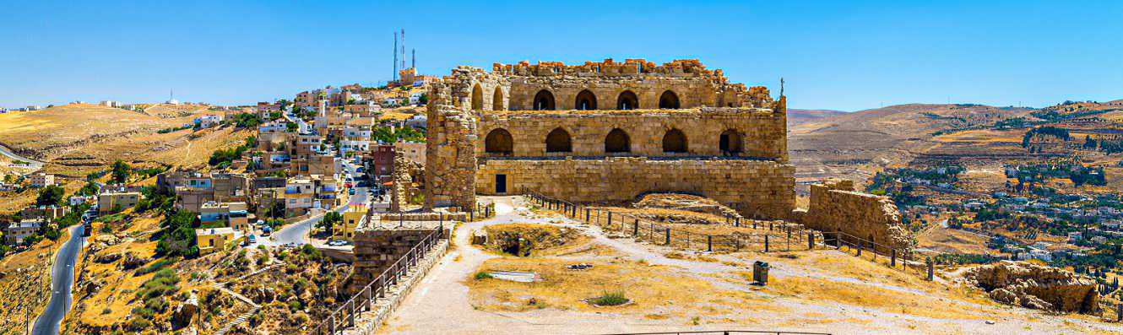**เช้า รับประทานอาหารเช้าในโรงแรม**

นำท่านเดินทางสู่ **เมืองเครัค(karak**)ตั้งอยู่บนที่ราบสูงขนาดใหญ่มีทิวทัศน์อันงดงามของหุบเขาทั้งสองข้างทางจนได้ฉายาเป็น“แกรนด์แคนยอนแห่งจอร์แดน” ต่อมานำท่านเข้าชม **ปราสาทเครัค(KERAK CASTLE)** สร้างในปี ค.ศ. 1142 โดย ผู้ปกครองเมือง PAYEN LE BOUTIELLER ในอดีตเป็นเมืองศูนย์กลางขนาดใหญ่ของนักรบครูเสด และสร้างเพื่อควบคุมเส้นทางทั้งทางเหนือและใต้ของดินแดนแถบนี้ และใช้ในการต่อสู้ในสงครามครูเสดกับกองทัพมุสลิมจนกระทั่งในปี ค.ศ. 1187 ได้ถูกเข้าทำลายโดยนักรบมุสลิมภายใต้การนำทัพของ ซาลาดิน (SALADIN)

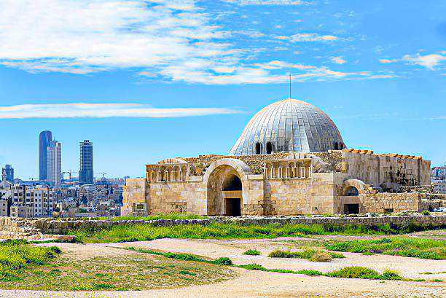**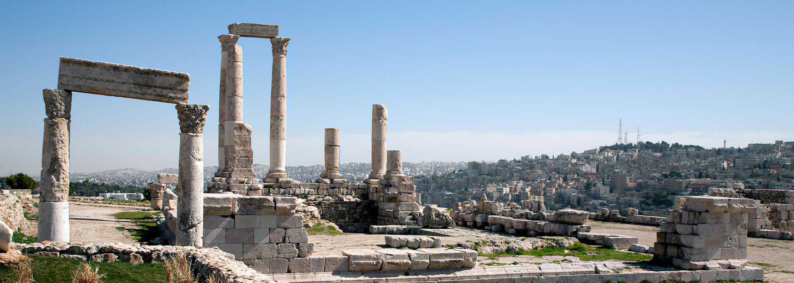เที่ยง รับประทานอาหาร ณ ภัตตาคาร (อาหารท้องถิ่น)**

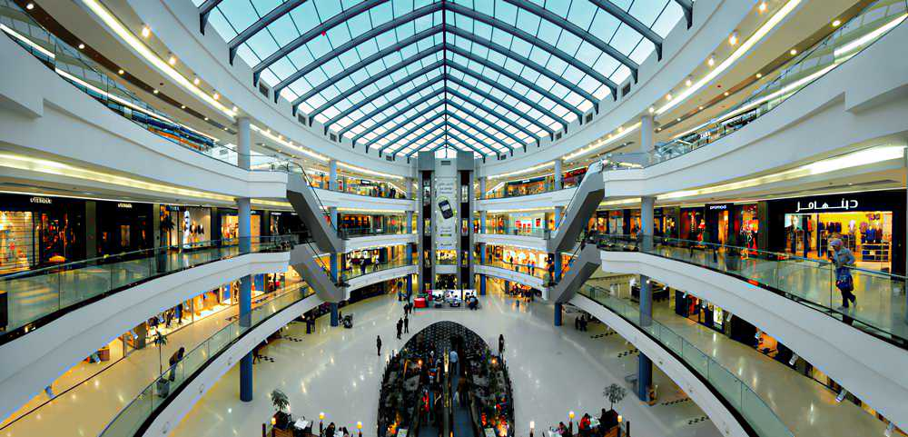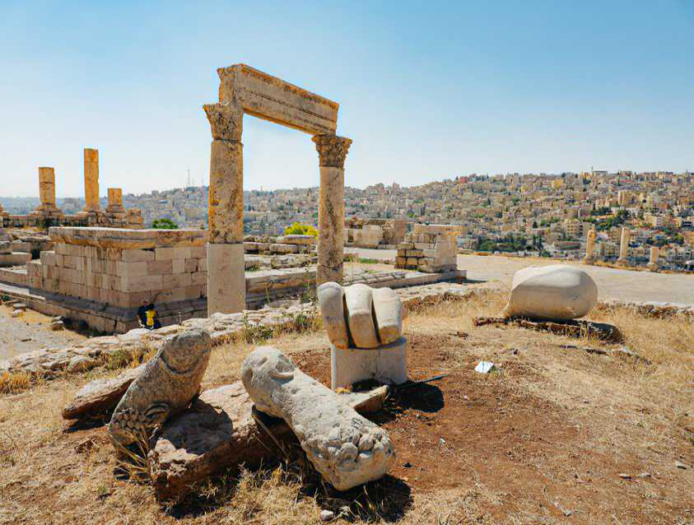

หลังจากนั้นนำท่านเดินทางกลับสู่ **กรุงอัมมาน** เมืองหลวงของประเทศจอร์แดน ต่อมานำท่านชม **ป้อมปราการแห่งกรุงอัมมาน (CITADEL)** ถูกสร้างขึ้นเพื่อเป็นจุดสังเกตเหตุบ้าน การเมืองต่างๆรอบเมือง เชิญอิสระถ่ายรูปตรงจุดชมวิวที่สวยที่สุดของเมืองแห่งนี้ โดยมีฉากหลังเป็น โรงละครโรมัน ที่มีขนาดใหญ่ที่สุดในประเทศจอร์แดน จุผู้ชมได้ 6,000 คน และตึกรามบ้านช่องที่ตั้งอยู่บนภูเขาสูง อันแปลกตายิ่งนัก ชม วิหารเฮอร์คิวลิส ที่สันนิษฐานว่าน่าจะถูกสร้างขึ้นระหว่างปี ค.ศ. 161–180 ในสมัยโรมัน พระราชวังเก่าอุมเมยาด สร้างขึ้นในประมาณปี ค.ศ. 720 โดยผู้นำชาวมุสลิมของราชวงศ์ ในสมัยมุสลิมได้เข้ามาปกครองประเทศจอร์แดน ซึ่งภายในประกอบห้องทำงาน, ห้องรับแขก ฯลฯหลังจากนั้นให้ท่านอิสระ **ช้อปปิ้งห้าง CITY MALL- CARREFOUR**เป็น 2 ห้างใหญ่มีพื้นที่ติดกัน ให้ท่านเลือกสรรอิสระในการช้อปปิ้งสินค้าพื้นเมือง ของที่ระลึกถึงเวลาอันสมควร

**ค่ำ รับประทานอาหาร ณ ภัตตาคาร (อาหารจีน)**

นำท่านเดินทาง สู่ **สนามบินควีน อาเลีย** เพื่อเช็กอินและโหลดสัมภาระ

**วันที่สิบ(3 ม.ค.69) อัมมาน - กรุงเทพฯ**

**03.35 น.** ออกเดินทางสู่ **กรุงเทพฯ เที่ยวบิน RJ182 โดยสายการบิน Royal Jordanian Airline**

**15.25 น.** เดินทางถึง สนามบินสุวรรณภูมิ กรุงเทพฯ ด้วยความประทับใจ

********************************************************

รายการท่องเที่ยว โรงแรม รายการอาหาร อาจเปลี่ยนแปลงได้ตามเหมาะสม

**BW EGYPT & JORDAN 10 Days 7 Nights**

**ทัวร์อียิปต์ & จอร์แดน 10 วัน 7 คืน**

**พักไคโร 3 คืน / อัมมาน 1 คืน / ทะเลแดง 1 คืน /**

**แคมป์ทะเลทรายวาดิรัม 1 คืน / เพตรา 1 คืน**

**อาหารท้องถิ่น / ไทย / จีน**

**กำหนดการเดินทาง : 25 ธันวาคม 2568 – 3 มกราคม 2569 (วันปีใหม่)**

|  |  |  |  |
| --- | --- | --- | --- |
| **อัตราค่าบริการ**  **ราคาต่อท่าน** | **ราคารวมตั๋ว** | **ราคาไม่รวมตั๋ว** | **พักห้องเดี่ยว** |
| **พัก 2-3 ท่าน/ห้อง** | **110,900 .- บาท** | **72,900.- บาท** | **19,000.-บาท** |

***ราคานี้บริษัทฯขอสงวนสิทธิ์ในการเปลี่ยนแปลงราคาตามภาษีน้ำมันและราคาตั๋วของสายการบิน **ณ วันที่ 16 ม.ค.67** หากมีการเก็บเพิ่มโดยไม่ได้แจ้งให้ทราบล่วงหน้าหลังจากออกราคานี้ไปแล้ว

*** ไม่มีราคาเด็ก

*** **การเดินทางในแต่ละครั้งจะต้องมีผู้โดยสาร ผู้ใหญ่ตั้งแต่ 15 ท่านขึ้นไป**

หากผู้โดยสารที่เป็นผู้ใหญ่ต่ำกว่า 15 ท่าน บริษัทฯ ขอสงวนสิทธิ์ในการเลื่อนการเดินทาง หรือเปลี่ยนแปลงราคา

*** บางโรงแรมไม่มีห้องพักแบบ 3 เตียง กรณีลูกค้าพัก 3 ท่าน ลูกค้าต้องจ่ายค่าห้องพักเดี่ยวเพิ่ม

**\*\*\* ขอสงวนสิทธิ์สำหรับเด็กที่มีอายุต่ำกว่า 12 ปี ผู้ใช้วีลแชร์ ผู้เดินทางที่ไม่สามารถช่วยเหลือตัวเองได้ และไม่มีผู้ดูแลเนื่องจากอาหารและการเดินทางระยะไกลไม่เหมาะสำหรับเด็ก**

**ค่าทัวร์รวม :**

**1.ค่าตั๋วเครื่องบินไป-กลับ ชั้นประหยัด โดยสายการบินรอยัล จอร์แดน (RJ)**

**กระเป๋าโหลดไม่เกิน 23 กิโลกรัม 1 ใบ ต่อท่านและถือขึ้นเครื่องบินไม่เกิน 7 กิโลกรัม 1 ใบ ต่อท่าน**

2. ค่าภาษีสนามบิน ค่าภาษีน้ำมัน และค่าประกันภัยทางอากาศ

3. ค่าที่พักโรงแรมระดับมาตรฐาน ตลอดการเดินทาง (พักห้องคู่)

4. ค่าอาหารตามโปรแกรมที่ระบุ

5. ค่าน้ำดื่มระหว่างเดินทาง 1ขวด ต่อท่าน/วัน

6. ค่าพาหนะ รถรับ-ส่ง ตลอดการเดินทาง

7. ค่าเข้าชมสถานที่, ค่ารถม้า, ค่ารถ 4*4WD ทะเลทรายวาดิรัม

8. ค่าวีซ่ากรุ๊ปจอร์แดน / ค่าวีซ่ากรุ๊ปอียิปต์

9. ค่าประกันอุบัติเหตุระหว่างการเดินทางในวงเงินท่านละ1,000,000บาท และค่ารักษาพยาบาลในต่างประเทศวงเงิน 500,000 บาท (ประกันไม่ครอบคลุมผู้ที่มีอายุตั้งแต่ 75 ปี ขึ้นไป)

10. หัวหน้าทัวร์ คอยอำนวยความสะดวกเดินทางไป-กลับ

**ค่าทัวร์ไม่รวม :**

**1.ค่าทิป**

- ไกด์ท้องถิ่น, คนขับรถฯ ท่านละ 75 ยูเอสดอลลาร์ตลอดการเดินทาง

- ค่าทิปหัวหน้าทัวร์ไทย ท่านละ 30 ยูเอสดอลลาร์ตลอดการเดินทางหรือขึ้นอยู่กับความพึงพอใจของท่าน

- ค่าทิปม้าในเพตรา ท่านละ 5 ยูเอสดอลลาร์

- ค่าทิปคนขับรถจิ๊ฟ 4*4 ที่ทะเลทรายวาดิรัม ท่านละ 5 ยูเอสดอลลาร์

**2. ไม่รวม Option Tour เช่น ขีลา ขี่อูฐ ในนครเพตรา**

3.ค่าใช้จ่ายส่วนตัวอาทิ ค่าโทรศัพท์, ค่าซักรีด, ค่าเครื่องดื่มในห้องพัก และค่าอาหารที่สั่งมาเพิ่มห้องพักค่าอาหารและเครื่องดื่มที่สั่งพิเศษในร้านอาหารนอกเหนือจากที่ทางบริษัทจัดให้ยกเว้นจะตกลงกันเป็นกรณีพิเศษ เช่น หากท่านทานได้เฉพาะอาหารทะเลเพียงอย่างเดียว ท่านต้องมีค่าใช้จ่ายเพิ่ม

4.ค่าทำหนังสือเดินทาง (พาสปอร์ต)

5.ค่าน้ำหนักของกระเป๋าเดินทางที่เกินกว่าสายการบินกำหนด **(23 กก./1ใบ/ท่าน)**

6.ค่าภาษีมูลค่าเพิ่ม 7% และภาษีหัก ณ ที่จ่าย 3%

7.ค่าธรรมเนียมน้ำมันของสายการบิน (หากมีการปรับขึ้น)

8.ค่าใช้จ่ายอื่นๆ ที่ไม่ได้ระบุไว้ในรายการ (ไม่มีแจกกระเป๋า)

|  |
| --- |
| **เงื่อนไขการชำระเงิน** |

**บริษัทฯ ทางบริษัทฯ จะขอเก็บเงินค่ามัดจำเป็นจำนวน 50,000.- บาท ต่อการจองทัวร์/ท่าน**

**สำหรับส่วนที่เหลือ บริษัทฯ จะขอเก็บค่าทัวร์ทั้งหมดก่อนการเดินทางอย่างน้อย 35 วันทำการ หากบริษัทฯ ไม่ได้รับเงินครบทั้งหมดก่อนวันเดินทาง บริษัทฯ ขอสงวนสิทธิ์ในการยกเลิกการให้บริการ**

**เมื่อท่านตกลงชำระค่ามัดจำหรือค่าทัวร์ทั้งหมดแล้ว ทางบริษัทฯ จะถือว่าท่านได้อ่านเงื่อนไขและยอมรับข้อตกลงต่างๆ ทั้งหมดของทางบริษัทฯ เป็นที่เรียบร้อยแล้ว**

|  |
| --- |
| **เงื่อนไขการยกเลิก** |

ค่ามัดจำทัวร์จะถูกนำไปจ่ายค่าตั๋วเครื่องบิน ค่าโรงแรมล่วงหน้าซึ่งไม่สามารถเรียกเงินคืนได้ หากผู้เดินทางยกเลิกหรือไม่สามารถเดินทางได้ด้วยเหตุผลไดก็ตามจะเป็นไปตามเงื่อนไขตามนี้

|  |
| --- |
| **การยกเลิก** |

* แจ้งยกเลิกก่อนการเดินทาง 60 วันทำการคืนค่ามัดจำ 50,000.- บาท.
* แจ้งยกเลิกล่วงหน้า 30-59วัน ก่อนเดินทาง ยึดค่ามัดจำทั้งหมด 50,000.-บาท

กรณีออกตั๋วแล้ว หากท่านมีเหตุบางประการที่ไม่สามารถเดินทางได้ บริษัทฯขอสงวนสิทธิ์ในการคืนค่าตั๋ว (Non Refund) เนื่องจากเป็นนโยบายของสายการบิน

* แจ้งยกเลิกล่วงหน้า 1-29 วัน ก่อนเดินทาง ไม่สามารถคืนเงินค่าทัวร์ทั้งหมดเพราะเป็นช่วง High Season
* แจ้งยกเลิกในวันเดินทาง หรือถูกปฏิเสธการออกจากประเทศไทย หรือการเข้าประเทศบริษัทฯจะไม่มีการคืน

เงินทั้งหมด

|  |
| --- |
| **กระเป๋าเดินทางและสัมภาระ** |

* กระเป๋าใบใหญ่ (ควรมีล้อลาก/เข็นได้) ที่จะบรรทุกใส่ใต้ท้องเครื่องบิน **น้ำหนักไม่เกินท่านละ 23 กิโลกรัม** (หากน้ำหนักเกิน ทางสายการบินอาจจะเรียกเก็บค่าระวางเพิ่มได้) ควรใส่กุญแจอย่างหนาแน่น (สาหรับผู้โดยสารชั้นประหยัดหรือ Economy Class Passenger)

* กระเป๋าสำหรับหิ้วขึ้นเครื่อง สายการบินอนุญาตให้ได้ไม่เกิน 7 กิโลกรัม และความกว้าง+ยาว+สูง ไม่เกิน 115 เซนติเมตร หรือ 25 เซนติเมตร (9.75 นิ้ว) x 56 เซนตเมตร (21.5 นิ้ว) x 46 เซนตเมตร (18 นิ้ว)

* ในบางสายการบิน มีบินภายใน อนุญาตให้โหลดใต้ท้องเครื่องได้ แค่ท่านละ 1 ใบ/ท่านเท่านั้น และ หิ้วขึ้นเครื่องได้ 1 ใบ/ท่านเช่นกัน

|  |
| --- |
| **ข้อมูลเพิ่มเติมเรื่องตั๋วเครื่องบินและที่นั่งบนเครื่องบิน** |

1. ทางบริษัทได้สำรองที่นั่งพร้อมชำระเงินมัดจำค่าตั๋วเครื่องบินแล้ว หากท่านยกเลิกทัวร์ ไม่ว่าจะด้วยสาเหตุใด ทางบริษัทขอสงวนสิทธิ์การเรียกเก็บค่ามัดจำตั๋วเครื่องบิน ซึ่งมีค่าใช้จ่าย แล้วแต่สายการบินและช่วงเวลาเดินทาง   
2. หากตั๋วเครื่องบินทำการออกแล้ว แต่ท่านไม่สามารถออกเดินทางได้ ทางบริษัทขอสงวนสิทธิ์เรียกเก็บค่าใช้จ่ายตามที่เกิดขึ้นจริง

3. ที่นั่ง Long Leg โดยปกติอยู่บริเวณทางออกประตูฉุกเฉิน หรือ ผู้ที่จะนั่งต้องมีคุณสมบัติตรงตามที่สายการบินกำหนด ซึ่งทางสายการบิน จะล็อคที่นั่งไว้ ซึ่งทางบริษัทฯ ไม่สามารถจัดการได้ เช่น ต้องเป็นผู้ที่มีร่างกายแข็งแรง และช่วยเหลือผู้อื่นได้อย่างรวดเร็วในกรณีที่เครื่องบินมีปัญหา เช่น สามารถเปิดประตูฉุกเฉินได้ (น้ำหนักประมาณ 20 กิโลกรัม) ไม่ใช่ผู้ที่มีปัญหาทางด้านสุขภาพและร่างกาย และอำนาจในการให้ที่นั่ง Long leg ขึ้นอยู่กับทางเจ้าหน้าที่เช็คอินสายการบิน ตอนเวลาที่เช็คอินเท่านั้น

|  |
| --- |
| **หมายเหตุ** |

1. บริษัทฯ ขอสงวนสิทธิ์ที่จะเลื่อนการเดินทางในกรณีที่ลูกค้าเดินทางไม่ถึง 15 ท่าน

2. ขอสงวนสิทธิ์การเก็บค่าน้ำมันและภาษีสนามบินทุกแห่งเพิ่มหากสายการบินมีการปรับขึ้นก่อนวันเดินทาง

3. ขอสงวนสิทธิ์ในการเปลี่ยนเที่ยวบิน โดยมิต้องแจ้งล่วงหน้า เนื่องจากสาเหตุต่างๆ

4.บริษัทฯจะไม่รับผิดชอบใดๆทั้งสิ้นหากเกิดกรณีความล่าช้าจากสายการบิน,การเมือง,การประท้วง,การนัดหยุดงาน, การก่อการจลาจล, ภัยธรรมชาติ, การจราจรติดขัด , อุบัติเหตุ ภัยธรรมชาติ

5.กรณีที่สถานที่ท่องเที่ยวใดๆ ที่ไม่สามารถเข้าชมได้เนื่องจากเหตุสุดวิสัยของสภาพอากาศเหตุการณ์ที่อยู่เหนือการควบคุมของบริษัทฯขอสงวนสิทธิ์ไม่คืนค่าใช้จ่ายใดๆทั้งสิ้น

6. บริษัทฯ จะไม่รับผิดชอบใดๆ ทั้งสิ้น หากว่ามีการนำสิ่งของผิดกฎหมายหรือความประพฤติส่อไปในทางเสื่อมเสียด้วยเหตุผลใดๆก็ตามที่กองตรวจคนเข้าเมืองพิจารณาแล้วหรือโดนปฎิเสธการเข้าเมืองทั้งในประเทศและต่างประเทศ ซึ่งอยู่นอกเหนือความรับผิดชอบของบริษัทฯ

7. กรณีที่ท่านสละสิทธิ์ในการใช้บริการใดๆ หรือไม่เข้าชมสถานที่ใดๆก็ตามที่ระบุในรายการท่องเที่ยวหรือไม่เดินทางพร้อมคณะทางบริษัทฯขอสงวนสิทธิ์ไม่คืนค่าใช้จ่ายใดๆทั้งสิ้น

8. บริษัทฯจะไม่รับผิดชอบในกรณีที่กองตรวจคนเข้าเมืองของประเทศไทยงดออกเอกสารเข้าเมืองให้กับชาวต่างชาติ หรือ คนต่างด้าวที่พำนักอยู่ในประเทศไทย หรือเหตุการณ์ที่เหนือการณ์ควบคุมของบริษัท

9. กรณีที่ท่านใช้หนังสือเดินทางราชการ(เล่มสีน้ำเงิน) เดินทางเพื่อการท่องเที่ยวกับคณะทัวร์ หากท่านถูกปฏิเสธในการเข้า-ออกประเทศใดๆก็ตาม ทางบริษัทขอสงวนสิทธิ์ไม่คืนค่าใช้จ่ายและรับผิดชอบใดๆทั้งสิ้น

10. บริษัทฯจะไม่รับผิดชอบใดๆ ทั้งสิ้น หากเกิดสิ่งของสูญหายอันเนื่องเกิดจากความประมาทของท่าน,เกิดจากการโจรกรรมและอุบัติเหตุจากความประมาทของนักท่องเที่ยวเอง

11. เมื่อท่านตกลงชำระค่ามัดจำหรือค่าทัวร์ทั้งหมดแล้ว ทางบริษัทฯ จะถือว่าท่านได้ยอมรับเงื่อนไขข้อตกลงต่างๆ ทั้งหมด

**12. เมื่อท่านได้ชำระเงินมัดจำหรือค่าทัวร์ทั้งหมด ไม่ว่าจะเป็นการชำระผ่านตัวแทนของบริษัทฯ หรือชำระโดยตรงกับทางบริษัทฯ /ทางบริษัทฯ จะขอถือว่าท่านรับทราบและยอมรับในเงื่อนไขต่างๆ ของทางบริษัทฯ แล้ว**

|  |
| --- |
| **สถานที่เข้าชม (Reservation Fee & Entrance Fee)** |

การจัดทำโปรแกรมทัวร์เป็นการกำหนดโปรแกรมทัวร์ตลอดทั้งปี หากวันเดินทางดังกล่าวตรงกับวันที่สถานที่เข้าชมนั้นๆ ปิดทำการ หรือ ปิดโดยมิได้แจ้งให้ทราบล่วงหน้า หรือ การเปิดจองผ่านระบบออนไลน์ โดยในวันที่คณะจะเข้าชมไม่สามารถจองผ่านระบบดังกล่าวได้ ทางบริษัทจะคืนเงิน Entrance Fee (ราคากรุ๊ปทัวร์) ตามที่ระบุไว้ในเอกสารของสถานที่นั้นๆ หรือสลับโปรแกรม เพื่อให้ท่านได้เข้าสถานที่ดังกล่าวได้ แต่หากมีการล่าช้า หรือเหตุใดเหตุหนึ่งในระหว่างการเดินทาง เป็นผลทำให้ท่านไม่สามารถเข้าสถานที่ดังกล่าวได้ ทางบริษัทฯ จะไม่มีการคืนเงินใดๆให้แก่ท่าน เนื่องจากได้ชำระ Reservation Fee ไปแล้ว

**กรอกรายละเอียดเป็นภาษาอังกฤษหรือภาษาไทยให้ครบถ้วน**

**(ขอให้ทุกท่านกรอกข้อมูล แล้วส่งกลับให้เจ้าหน้าที่)**

**1. ยืนยันการเดินทาง จองรายการทัวร์.................................................................................................................**

**2. คณะชื่อ / นามสกุล ผู้จองทัวร์........................................................................................................................**

**3. เบอร์ติดต่อ........................................................................................**

**4. จำนวน ผู้เดินทาง ........................... ท่าน ผู้ใหญ่ ..............ท่าน เด็ก...............ท่าน**

***เนื่องจากทางโรงแรมแจ้งสำหรับเด็กที่อายุตั้งแต่ 7 ปีขึ้นไปต้องนอนมีเตียง

**พร้อมทั้งได้อ่านรายละเอียดเงื่อนการเดินทางทั้งหมด โดยครบถ้วน**

**7. ประเภทห้องพัก**

**7.1 ห้องพักผู้ใหญ่ 2 ท่าน (TWN) ............ห้อง(ปกติจะเป็นแบบ 2 เตียง)**หรือ**(DBL) ............ห้อง**

**7.2 ห้องพัก 1 เด็กพักกับ 1 ผู้ใหญ่…….....ห้อง**

**7.3 ห้องพัก 1 เด็กพักกับ 2 ผู้ใหญ่…….....ห้อง (มีเตียง)**

**7.4 ห้องพัก 1 เด็กพักกับ 2 ผู้ใหญ่…….....ห้อง (ไม่มีเตียง)**

**7.5 ห้องพักผู้ใหญ่ 3 ท่าน (TRP) เตียงเสริม ………..ห้อง**

**7.6 ห้องพัก 1 ท่าน (SGL) ………ห้อง**

**8. อาหาร ไม่ทานเนื้อวัว ไม่ทานเนื้อหมู ไม่ทานสัตว์ปีก ทานมังสาวิรัส**

อื่นๆ............................................................ (กรณีแพ้อาหารเท่านั้น)

**\*\*\*กรณีรีเควสอาหารบนเครื่อง จะสามารถรีเควสได้กรณีแพ้อาหาร หรือ อาหารเกี่ยวกับศาสนาเท่านั้น\*\*\***

**ลงชื่อ ผู้จอง.....................................................................................................**